

南通R18032地块项目与轨道交通1号线
居康路站~宏兴路站及小海停车场出入场线盾构区间相互影响
（施工图 设计阶段）

安全评估报告

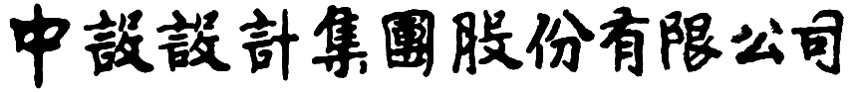

二○一九年7月


南通R18032地块项目与轨道交通1号线
居康路站~宏兴路站及小海停车场出入场线盾构区间相互影响
（施工图 设计阶段）

安全评估报告

项目负责人
总 工 程 师
副院长
院长
编制单位 | 中设设计集团股份有限公司
编制日期 | 二○一九年7月
--未盖文件专用章为非正式



南通R18032地块项目与轨道交通1号线
居康路站~宏兴路站及小海停车场出入场线盾构区间相互影响
（施工图 设计阶段）

安全评估报告

编 制 单 位：中设设计集团股份有限公司
咨询证书等级：甲级
发证机关：中国工程咨询协会
证书号：91320000780270414F-18ZYJ18

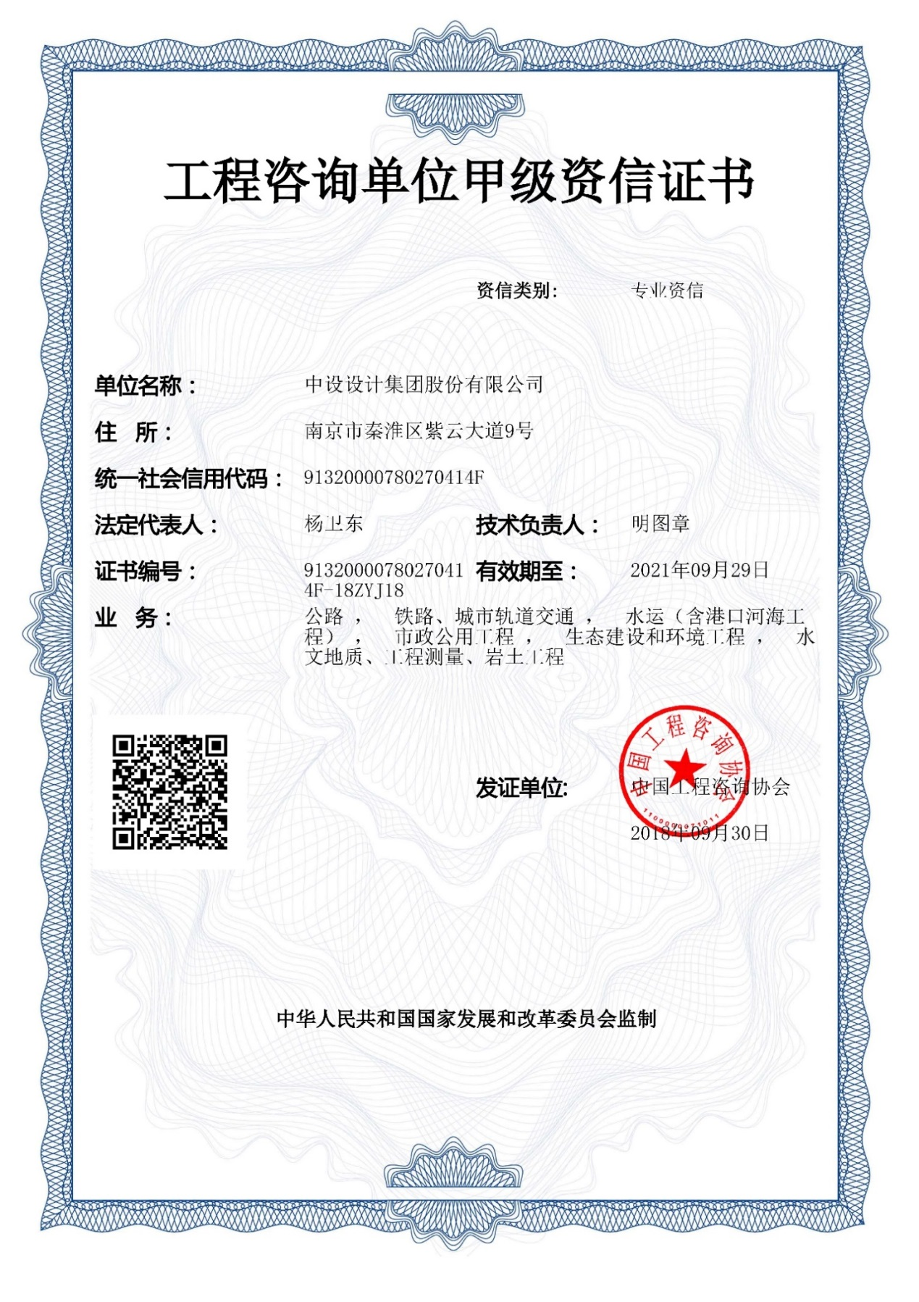
名 单
序号 | 姓名 | 职 务 | 职 称 | 工 作 内 容
1 | 赵进 | 副总工 | 研究员级高工 | 报告审定
2 | 王涛 | 所长 | 高级工程师 | 报告审核
3 | 宋磊 | 副所长 | 高级工程师 | 报告审核
4 | 朱义欢 | 助理所长 | 工程师 | 项目负责人
5 | 汪乐 | 主任工程师 | 工程师 | 报告校核
6 | 刘志伟 |  | 工程师 | 报告校核
7 | 魏棒 |  | 工程师 | 报告编写
8 | 周亚 |  | 工程师 | 报告编写
9 | 田帅 |  | 工程师 | 报告编写
10
11
12
13
14
15
16
17
18
19
20

目 录
1 工程概况 1
1.1 中海R18032项目概况 1
1.2 居康路站~宏兴路站区间及小海停车场出入场线区间概况 3
1.3 中海R18032地块与居宏区间及小海停车场出入场线区间相互关系 5
1.4 工程设计安评评估的重难点分析 8
2 评估依据 8
2.1 管理性文件 8
2.2 工程设计相关成果及依据文件 8
2.3 轨道交通安全保护区及保护要求 9
2.4 R18032地块建筑物变形控制标准 9
3 工程地质与水文地质 10
3.1 地形与地貌 10
3.2 工程地质条件 10
3.3 水文地质条件 11
4 R18032地块项目对盾构实施的影响 12
4.1 邻近建筑物与盾构施工相互影响机理 12
4.2 理论计算分析 14
4.3 数值模拟分析 18
4.4 计算结果分析 43
5 R18032地块项目与运营地铁的振动影响 46
5.1 振动环境影响评价标准 46
5.2 R18032地块振动环境影响预测 47
5.3 R18032地块振动环境影响评价 53
6 对R18032地块项目的评价与建议 54
6.1 对R18032地块项目的总体评价 54
6.2 对R18032地块项目实施的建议 54
附图 R18032地块与轨道交通1号线控制保护区平面关系图 55
附图 R18032地块与轨道交通1号线剖面关系图 56

1 工程概况
8#
11#
14#
19#
16#

1.1 中海R18032项目概况
工程名称：中海·R18032地块项目
建设地点：南通市开发区新开北路以东，源兴路以北。
委托单位：南通市中海海富房地产开发有限公司
设计规模：地下车库基坑南北向长约288m，东西向宽约195m；地下建筑面积约48616m²；挖深约4.15m。
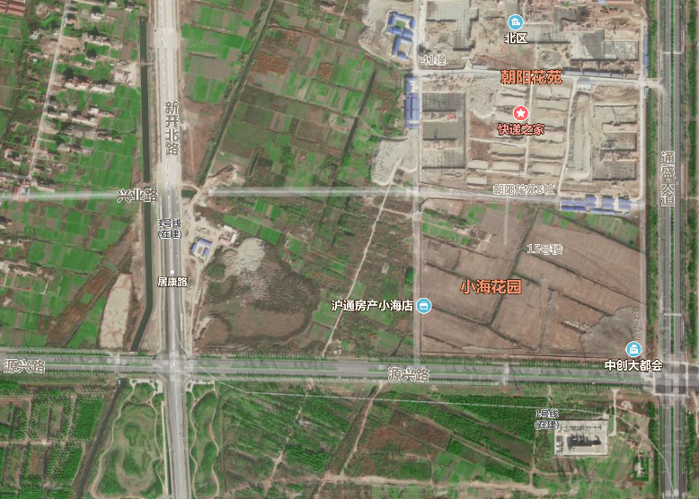
R18032地块
图1.1-1 1.2 中海R18032建筑工程概况
本项目为南通R18032地块项目，建设单位为南通市中海海富房地产开发有限公司，R18032地块位于新开北路东侧、源兴路北侧， 建筑退用地红线见总平面定位图。地块总用地面积56954平方米，总建筑面积186288平方米， 总计容面积130000平方米。项目有2#~4#、6#~14#、17#~19#共15栋17层和18层的高层住宅楼，1#楼为2层公建配套用房，另有1个满铺的地下一层车库，和各住宅单体地下室连为一体，高层住宅楼（10#除外）地下一层为一层住户的活动室，地下二层除核心筒和设备用房外为非机动车库。另有地上有5#、15#、16#三栋配电室、1个一层配套用房、一个一层门卫、1个燃气调压柜、一个一层垃圾房。共有住宅964户。地库中有平战结合的二等人员掩蔽部为核6常6（防化丙级），
专业队队员掩蔽部为核5常5（防化乙级），专业车辆掩蔽部为核5常5（防化无要求），共计10311平米。本工程地下室采用桩筏基础，住宅采用桩基础，其中3#、6#、7#、9#、10#、12#、13#、17#、18#号建筑位于轨道交通控制保护区范围之外，采用先张法预应力管桩，桩型为PHC-500(100)AB-C80 -12、12、12，桩长36m；2#、 4# 、8#、11# 、14#、19#号建筑位于轨道交通控制保护区范围之内采用直径700的钻孔灌注桩，桩长37m。
具体拟建建筑物性质见表1.2-1，建筑物分布图见图1.2-1。
表1.2-1主要拟建建（构）筑物性质一览表
楼号、楼名 | 层数 | 建筑高度  （m） | 结构  形式 | 基础形式 | 基础埋深（相对于±0.00）
3#6#7#9#10#12#13#17#18# | 地上多层  地下1层 | 53.30 | 剪力墙 | 先张法预应力管桩基础 | -5.65m
2#4#8#11#14#19# | 地上多层  地下1层 | 52.05  （2#50.35） | 剪力墙 | 钻孔灌注桩 | -5.65m
1#商业 | 地上2层 | 9.00 | 框架 | 筏板基础 | -5.65m
配电室(5#15#16#) | 地上1层 | 4.95 | 框架 | 筏板基础 | -5.35m
门卫 | 地上1层 | 5.00 | 框架 | 桩基础 | -5.35m
地下汽车库 | 地下1层 | 3.40 | 框架 | 筏板基础 | -5.35m
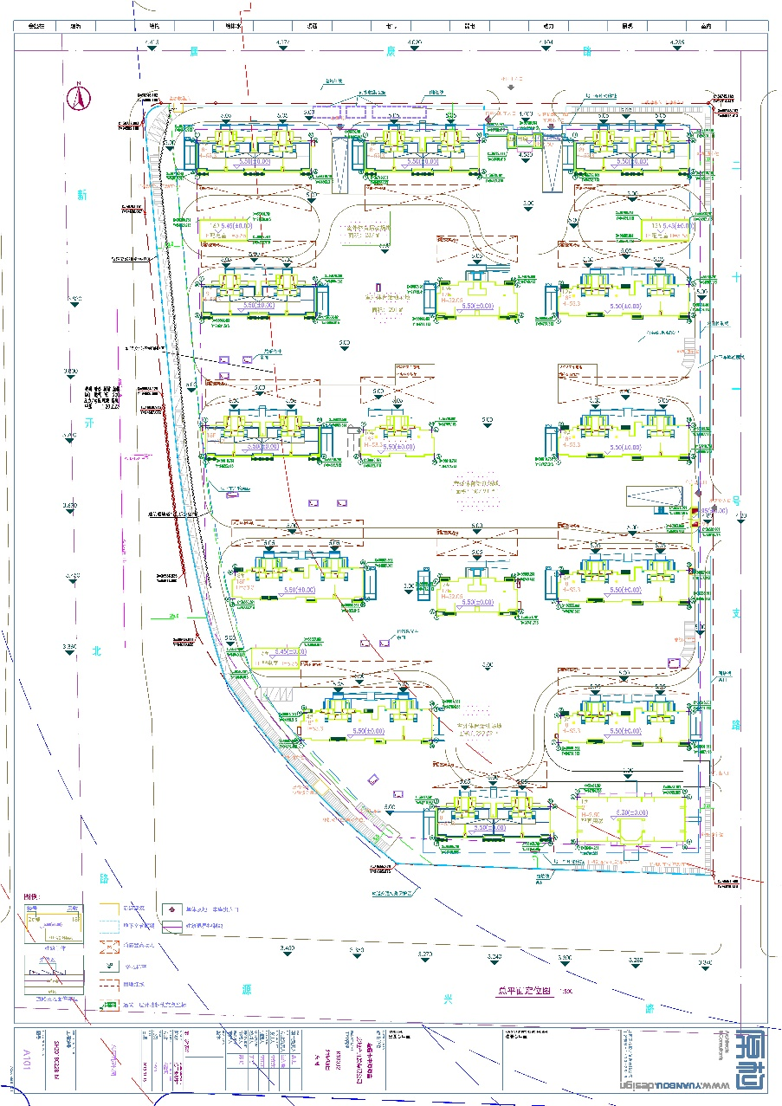
燃气管线
钢板桩
2#
4#

8#
11#
14#
19#
图1.2-1 R18032建筑平面图（场地内建筑同步实施）
建设单位根据工程的实际情况提供的建筑工程主体的工筹表，详见表1.2-2。
表1.2-2 建筑工程主体工筹表
序号 | 任务名称 | 工期（日） | 开始时间 | 完成时间
1 | 桩基施工（含桩基静载） | 30 | 2019年2月13日 | 2019年3月14日
2 | 主楼地下室结构施工 | 35 | 2019年3月15日 | 2019年4月18日
3 | 地库封顶 | 108 | 2019年3月15日 | 2019年6月30日
4 | 主库及地库侧墙防水、回填土 | 30 | 2019年7月1日 | 2019年7月30日
5 | 一层结构施工 | 10 | 2019年4月19日 | 2019年4月28日
6 | 二至十八层结构施工 | 125 | 2019年4月29日 | 2019年8月31日
7 | 砌筑施工 | 90 | 2019年8月22日 | 2019年11月19日
本项目共19栋单体建筑，同步施工，其中2019年7月30日完成主库地下施工及回填，2019年8月31日本项目主体结构全部封顶。
本工程场地周边均为待开发地块，实施条件较好，基坑四周均采用1：1放坡的围护结构形式，基坑采用轻型井点降水。因地块西侧现状沿路东设置有燃气及电力管线等，本项目在西侧部分区域距坡顶1m处设置一排12m深拉森钢板桩（Ⅲ型），以降低地块项目降水及基坑开挖对临近市政管线的影响。主体结构施工至5层楼面以上，且场地内排水系统已能正常排水后，可停止施工降水。
局部落差位置遵循先深后浅的施工原则，同时加强对周边市政设施的位移、沉降的监测工作。

1.2 居康路站~宏兴路站区间及小海停车场出入场线区间概况
1）居康路站～宏兴路站盾构区间概况
区间长度：双线双洞盾构区间，单线区间长2.57km；
计划工期：2019年2月15日～2019年12月31日；
地质概况：主要处于③-1粉砂夹砂质粉土、③-2粉砂④-1淤泥质粉质粘土；
区间埋深：10.33m～20.86m；
联络通道：1座联络通道、2座联络通道及泵站、1座联络通道及风井；
2）小海停车场出入场线盾构区间概况
区间长度：双洞双线盾构区间，单线区间长1.51km；
计划工期：2019年7月31日～2020年6月30日；
地质概况：主要位于②1粘质粉土夹粉质粘土、③-1粉砂夹粉土；
区间埋深：6.63m～15.09m，线间距5.5m；
联络通道：1座联络通道兼泵房、1座盾构吊出井及1座雨水泵房；
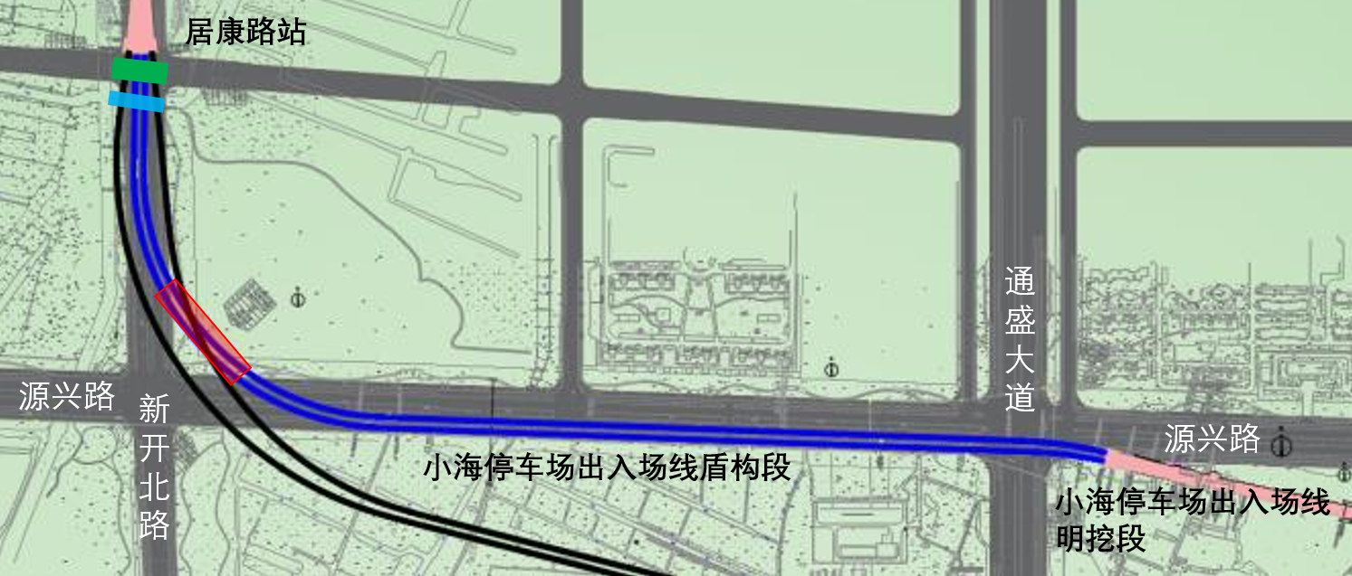
图1.3-1居康路站～宏兴路站及小海停车场出入场线盾构区间平面图
3）盾构工筹
居康路站~宏兴路站区间及小海出入场线区间共4线盾构，采用三台盾构机，27号、28号及29号。其中27盾构机自宏兴路站左线始发至中间风井后二次始发至居康路站左线接收，再由居康路站转场至出入场线左线，自出入场线工作井左线二次始发至至居康路站接收；28号盾构机自宏兴路站右线始发至中间风井后二次始发至居康路站接收；29号盾构机自出入场线右线始发至居康路站后接收。其中交叠段出入场线区间上跨正线区间，具体的盾构工筹图如图1.3.2所示。
经与现场对接，宏兴路站始发端滞后计划一个月，至中间风井后基本与计划工筹一致；小海出入场线盾构工作井2019年11月具备始发条件，滞后4个月。
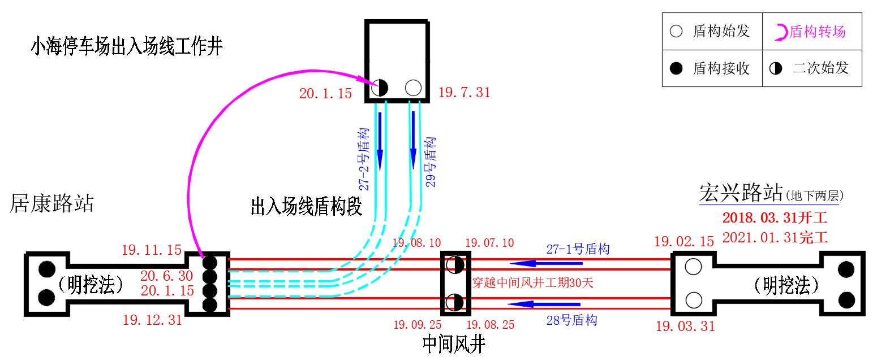
图1.3-2居康路站～宏兴路站及小海停车场出入场线盾构工程筹划图

1.3 中海R18032地块与居宏区间及小海停车场出入场线区间相互关系
R18032地块项目地下车库坑周边环境：南侧距现有源兴路最近约33.5m；西侧距现有新开北路最近约15.9m，新开北路下方规划有两条地铁出入场线盾构区间及两条地铁正线盾构区间，其中正线区间预计2019年4月由南向北始发掘进，出入场线区间预计2019年12月由南向北始发掘进，具体建筑工程主体共筹表与四线隧道关键节点施工计划表见表1.4-1和表1.4-2。
表1.4-1 建筑工程主体工筹表
标识号 | 任务名称 | 工期（日） | 开始时间 | 完成时间
1 | 桩基施工（含桩基静载） | 30 | 2019年2月13日 | 2019年3月14日
2 | 主楼地下室结构施工（出正负零） | 35 | 2019年3月15日 | 2019年4月18日
3 | 地库封顶 | 108 | 2019年3月15日 | 2019年6月30日
4 | 主库及地库侧墙防水及回填土 | 30 | 2019年7月1日 | 2019年7月30日
5 | 一层结构施工 | 10 | 2019年4月19日 | 2019年4月28日
6 | 二至十八层结构施工 | 125 | 2019年4月29日 | 2019年8月31日
7 | 砌筑施工 | 90 | 2019年8月22日 | 2019年11月19日
表1.4-2 四线隧道关键节点施工计划表
居康路站～宏兴路站  盾构区间 | 左线  918m（309） | 盾构始发（风井） | 2019年08月10日 | 日掘进：约9m
 |  | 区间洞通 | 2019年11月15日 | 到达日：2019.09.15
 | 右线  973m（313） | 盾构始发（风井） | 2019年09月25日 | 日掘进：约9m
 |  | 区间洞通 | 2019年12月31日 | 到达日：2019.10.30
小海停车场出入场线盾构区间 | 左线  1496m（944） | 盾构始发 | 2020年01月15日 | 日掘进：约9.06m
 |  | 区间洞通 | 2020年06月30日 | 到达日：2020.05.05
 | 右线  1496m（926） | 盾构始发 | 2019年07月31日 | 日掘进：约9.06m
 |  | 区间洞通 | 2020年01月15日 | 到达日：2019.11.10
注：盾构到达时间指盾构掘进至地块R18032的时间，位置如图1.4.1所示。
居康路站~宏兴路站的盾构区间由宏兴路站北端头井始发，过中间风井后，在居康路站南端头井接收。根据盾构施工平均速度，综合分析两项目的工程计划，盾构到达图1.4.2所示位置的最早时间为2019年9月15日（与现场对接后，居康路站~宏兴路站区间正线约10月初掘进至中海地块），彼时中海R18032项目建筑工程主体结构已全部封顶，居康路站～宏兴路站的盾构区间侧穿地块，因此评估R18032地块对轨道交通的影响，实际上是通过预测盾构掘进期间R18032地块内建筑按申报方案实施的变形程度，在此基础上评估方案设计的可行性，若变形过大则需要加强原设计以实现保护轨道交通的目的。
本基坑西侧与地铁区间毗邻，用地红线侵入特别保护区约5.03m，基坑底边侵入1号线控制保护区约44m，距1号线小海停车场出入场线区间的最小净距约20m，距轨道交通1号线左线区间结构最小净距约19.2m（具体相对位置关系详见图1.4-1～1.4-3）。
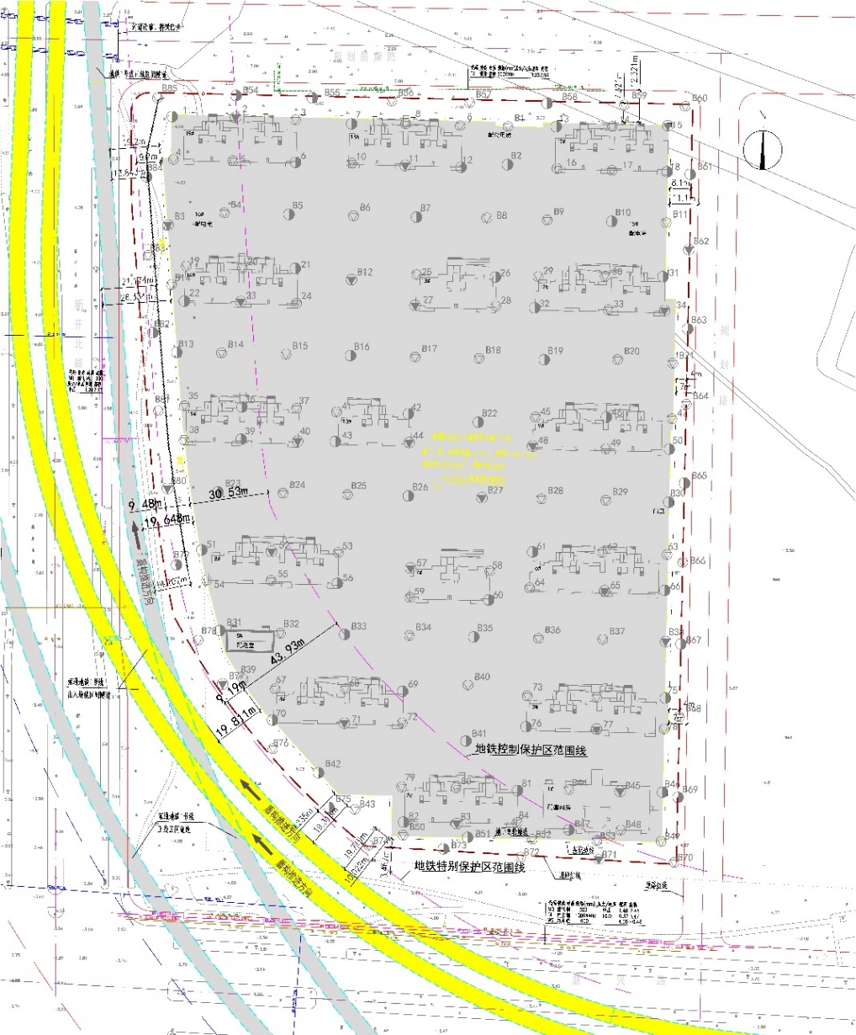
盾构到达位置
19.2m
43.9m
19.8m
5.03m
图1.4-1 基坑与地铁盾构区间平面相对位置关系图
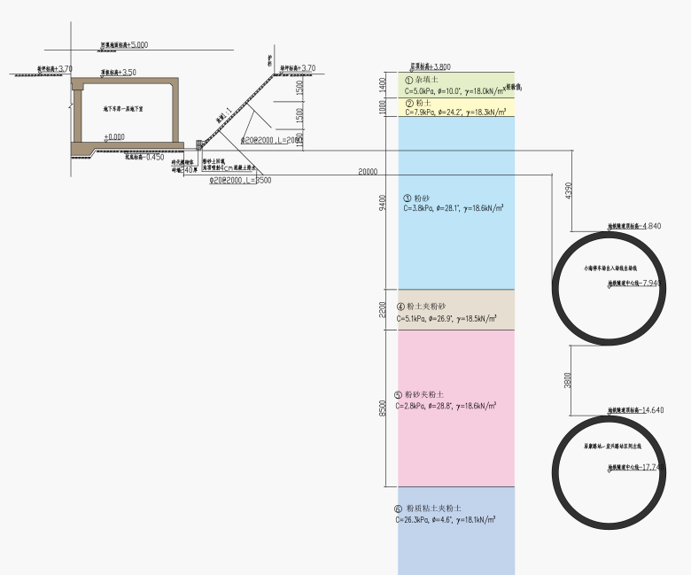
图1.4-2 1-1剖面相对位置关系图
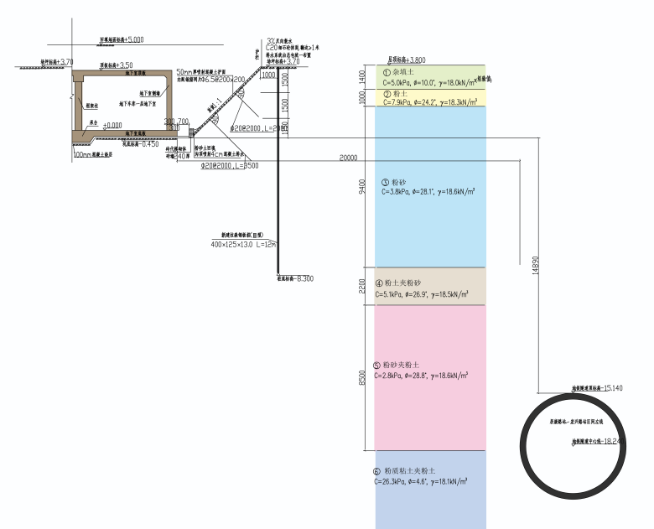
图1.4-3 2-2剖面相对位置关系图
根据《南通市轨道交通控制保护区管理办法》针对建设线路控制保护区做了相关规定，其中在建及运营线路控制保护区为：盾构隧道结构外边线50m范围内、车站及附属结构外边线10m范围内为轨道交通控制保护区，其中盾构隧道结构外边线10m范围内、附属结构5m范围内为轨道交通特别保护区。
R18032地块西侧邻近轨道交通1号线盾构区间，用地红线侵入特别保护区约5.03m，基坑底边线侵入其控制保护区最大距离约44m，距离盾构区间结构最小净距约19.2m，需对R18032地块项目工程建设对1号线的影响进行安全评估，并在其施工过程中采取有效措施保证轨道交通建设及运营的安全。因此，本项目主要评估R18032地块项目建设对临近在建1号线盾构区间结构实施的影响。

1.4 工程设计安评评估的重难点分析
本项目的主要风险因素及难点如下：
（1）项目在盾构侧穿前主体结构封顶，其建筑结构的设计方案需在盾构掘进期间满足相应的变形控制保护要求，保证盾构施工的安全；
（2）项目于盾构侧穿前结构封顶，无法直接评估其对1号线区间的影响，需通过计算分析预测其承受盾构侧穿变形的能力，以评估其对区间实施的影响。

2 评估依据

2.1 管理性文件
（1）《南通市轨道交通控制保护区管理办法》
（2）南通市政府、建设局及轨道公司的相关文件。

2.2 工程设计相关成果及依据文件
（1）《R18032地块项目—总平面定位图》 上海原构设计咨询有限公司 （2019年2月）
（2）《R18032地块项目—基坑环境总平面图》、《R18032地块项目—基坑平剖及详图》上海市隧道工程轨道交通设计研究院 （2019年1月）
（3）《R18032地块项目—2、11、14、17、18、19#楼建筑平面及立面图》上海原构设计咨询有限公司 （2019年2月）
（4）《R18032地块项目—3、4、6、8、9、12#楼建筑平面及立面图》上海原构设计咨询有限公司 （2019年2月）
（5）《R18032地块项目—2、11、14、17、18、19#楼结构图》上海原构设计咨询有限公司 （2019年2月）
（6）《R18032地块项目—3、4、6、8、9、12#楼结构图》上海原构设计咨询有限公司 （2019年2月）
（7）《R18032地块项目—地下车库平面及剖面图》上海原构设计咨询有限公司 （2019年2月）
（8）R18032地块项目进度计划表
（9）《建筑地基基础设计规范》GB50007-2011
（10）《城市轨道交通地下工程建设风险管理规范》GB20652-2011

2.3 轨道交通安全保护区及保护要求
根据《南通城市轨道交通控制保护区管理办法》，建设及运营阶段，城市轨道交通周围设置安全保护区，安全保护区的范围为轨道交通地下车站和隧道结构外边线外侧50m内，在此范围内进行建构筑物或地下工程施工作业，其方案应报送相关部门进行技术审查，并采取相应的安全防护措施。轨道交通地下车站和隧道外边线外侧10m范围内不能进行任何工程。
盾构掘进由宏兴路站北端头井掘进，居康路站南端头井接收，根据R18032地块项目的进度计划，盾构掘进至建筑结构处，其主体完成封顶，可见R18032项目先于轨道交通1号线完成。针对该类项目保护区审查主要评估轨道交通1号线掘进过程中R18032地块建筑物的抗变形能力，并预测其对在建轨道交通1号线实施的影响，以保护轨道交通1号盾构区间实施的安全。因此本报告的控制保护标准为建筑物变形控制标准，主要用于判别在建1号线盾构区间实施期间地块建筑物的变形情况，以评估R18032地块项目实施对轨道交通1号线的影响。

2.4 R18032地块建筑物变形控制标准
本项目是针对建筑方案的保护区管理，主要依据《建筑地基基础设计规范》GB50007-2011中表5.3.4 建筑物的地基允许变形值对设计方案进行安全评估，不涉及具体施工方案。
表2.4-1建筑物的地基允许变形值
变形特征 |  | 地基土类别
 |  | 中、低压缩土 | 高压缩土
工业与民用建筑相邻  柱基的沉降差 | 框架结构 | 0.002L | 0.003L
 | 砌体墙填充的边排柱 | 0.0007L | 0.001L
 | 当基础不均匀沉降时  不产生附加应力的结构 | 0.005L | 0.005L
多层和高层建筑  的整体倾斜 | H_{g}≤24 | 0.004
 | 24＜H_{g}≤60 | 0.003
 | 60＜H_{g}≤100 | 0.0025
 | H_{g}＞100 | 0.002
注：1 本表数值为建筑物地基实际最终变形允许值；
2 L为相邻桩基的中心距离（mm）；H_{g}为自室外地面起算的建筑物高度（m）；
3 倾斜指基础倾斜方向建筑物的整体沉降差与其基础长度的比值。
本项目相邻柱基中心距离2.1m，楼高Hg约50m，则相邻柱基的沉降差和整体倾斜控制值分别为：0.002L=4.2mm；0.003。
注：以上依据中任何一条发生变化将影响本次计算复核结果及相关结论。2.2节工程设计相关成果及依据文件中任何一条发生变化，必须由委托方正式通知我院，以便重新进行复核计算。

3 工程地质与水文地质

3.1 地形与地貌
本工程位于南通市崇川区，地势平坦，地貌形态单一，属长江新三角洲平原。
拟建场地原为农田，现为空地，场地平整，高程一般为2.20m～2.80m。勘察期间，场地西部局部为取土坑，深约2.00～3.00m。本工程位于新开北路以东，源兴路以北。

3.2 工程地质条件
本次勘察所揭露的深度范围内的地层属第四纪全新世冲海相交错沉积物，主要由素填土、粉性土、砂性土组成，一般具成层分布特点，按其成因类型、土层结构及其性状特征，可划分为13个主要层次，各土层自上而下土性描述与特征见如下：
①层、杂填土：色，稍湿～湿，表层主要由粉土、粉质粘土构成。局部有建筑垃圾、砼块等。结构松散，不均匀，见植物根茎，虫孔发育。层厚0.90m～3.30m。
②层、粉土：灰黄色下转灰色，见少量铁质条纹。很湿，稍密~中密，摇振反应迅速，无光泽，干强度低，韧性低。层理清晰。中等压缩性。
③层、粉砂：灰色，稍密~中密，饱和，颗粒级配一般，颗粒形状呈圆形，含少量粘粒。中等压缩性。
④层、粉土夹粉砂：灰色，粉土：很湿，中密，摇振反应迅速，无光泽，干强度低，韧性低；粉砂：稍密，饱和，颗粒级配一般，颗粒形状呈圆形，含少量粘粒。局部夹粉质粘土薄层。层理清晰。中等压缩性。
⑤层、粉砂夹粉土：灰色，中密，局部密实，饱和，颗粒级配一般，颗粒形状呈圆形，含少量粘粒；粉土：很湿，稍密，摇振反应迅速，无光泽，干强度低，韧性低。中等压缩性。
⑥层、粉质粘土夹粉土：灰色，粉质粘土：软塑，摇振反应无，稍有光泽，干强度中等，韧性中等；粉土：很湿，稍密，摇振反应迅速，无光泽，干强度低，韧性低。中等压缩性。
土层物理力学性质如表3.2-1所示。
表3.2-1 土层物理力学参数表
土层  序号 | 土层  名称 | 含水量ω  (%) | 天然重度γ  (kN/m3) | 压缩系数α1～2  (MPa-1) | 压缩模量  Es1～2(MPa) | 抗剪强度
 |  |  |  |  |  | 粘聚力  ck(kPa) | 内摩擦角  φk(度) | 试验  方法
② | 粉土 | 30.7 | 18.3 | 0.20 | 9.58 | 7.9 | 24.2 | 直剪（固快）
③ | 粉砂 | 29.0 | 18.6 | 0.14 | 12.85 | 3.8 | 28.1 | 直剪（固快）
④ | 粉土夹粉砂 | 30.3 | 18.5 | 0.17 | 11.36 | 5.1 | 26.9 | 直剪（固快）
⑤ | 粉砂夹粉土 | 29.3 | 18.6 | 0.15 | 12.99 | 2.8 | 28.8 | 直剪（快）
⑥ | 粉质粘土夹粉土 | 33.3 | 18.1 | 0.37 | 5.37 | 26.3 | 4.6 | 三轴（uu）
注：1、各土层物理力学指标详见土工试验成果（总）表及地基土物理力学指标统计表。
2、对于评价岩土性质的含水量、天然重度、液塑限、饱和度等指标及对正常使用极限状态计算所需的压缩系数、压缩模量、渗透系数等指标取平均值；对于承载能力极限状态计算的岩土参数，如抗剪强度指标取标准值。

3.3 水文地质条件
1、地下水类型
根据地下水的赋存、埋藏条件，本次勘察揭示的地下水类型主要属自由潜水类型孔隙潜水，赋存于各土层中。
2、孔隙潜水的补给、径流、排泄条件
地下水主要补给来源为大气降水、地表水和同一含水层的侧向补给。地下水排泄方式主要为大气蒸发，侧向径流和人工采集。
3、地下水水位
对本工程有影响的地下水为孔隙潜水，场区浅部地下水属自由潜水类型，主要受大气降水、地表泾流影响，主要赋存在粉土、粉砂等砂性土层中，水位变幅视季节性降雨量略有升降。
根据详勘报告计算，本项目基坑不需降承压水，在基坑开挖期间采用轻型井点进行坑内浅层潜水降水，降水至坑底1.0m方可开挖。土方开挖过程中，坑内采用疏干降水，待底板浇筑后可封孔停止降水。

4 R18032地块项目对盾构实施的影响
R18032地块先于地铁完成结构封顶，无法直接评估其对地铁区间实施的影响，需通过预测盾构侧穿后建筑的抗变形能力，以评估R18032地块实施对地铁区间的影响，因此本章主要研究相互影响条件下，地块建筑的变形情况。

4.1 邻近建筑物与盾构施工相互影响机理
地表建筑的施工与基坑降水，会引起盾构区域土体的扰动，造成土体应力的重分布。盾构施工则引起周边土体位移和变形，对位于相互影响范围内的地表建筑物，由于地基土体的变形，导致其外力条件和支承状态发生变化，而外力条件的变化又将使已有建筑物发生沉降、倾斜、断面变形等现象，因此，邻近建筑物和盾构隧道变形的相互影响从本质上而言是由于地层变形而引起的。

4.1.1 地层变形的原因
地表变形，是由于盾构法施工而引起隧道周围土体的松动和沉陷，它直观表现为沉降或隆起。主要有以下两点原因：
1）地层损失
地层损失是指盾构施工中实际开挖土体体积与理论计算排土体积之差。隧道的挖掘土量常常由于超挖或盾构与衬砌间的间隙等原因而比按隧道断面计算出的土量大得多，这样隧道与衬砌之间产生空隙，在软粘土中，空隙会被周围土壤及时填充，引起地层运动，产生施工沉降(也称瞬时沉降)。土的应力因此而发生变化，随之而形成：应变—变形—位移—地面沉降。
2）固结沉降
由于盾构推进过程中的挤压、超挖和盾尾的压浆作用，对地层产生扰动，使隧道周围地层产生正、负超孔隙水压力，从而引起地层沉降称为固结沉降
从理论上讲，盾构法施工引起隧道周围地表沉降是施工沉降(也称瞬时沉降) 、主固结沉降及次固结沉降三者之和。如果不考虑次固结沉降，总沉降应等于地层损失造成的施工沉降和由于地层扰动引起的主固结沉降之和。

4.1.2 地层变形的表现形式
盾构施工引起地层变形的分布模块是三维的，随着盾构推进，隧道上方地表的沉降量逐渐增加，沉降区域的宽度也日趋扩展，如图4.1-1所示。
图4.1-1 盾构掘进粘性土地层变形示意图
盾构推进引起的地面纵向沉降变化规律可分为先行沉降、掌子面前的沉降与隆起、尾部沉降、尾部空隙沉降和长期延续沉降等五个阶段。各阶段引起土体位移的原因与机理如表4.1-1所示。
表4.1-1 盾构施工引起位移的原因与机理
纵向变形阶段 | 主要原因 | 应力扰动 | 变形机理
先行沉降 | 土体受挤压变密 | 孔隙水压力减少  有效应力增加 | 孔隙比减小，土体固结
掌子面前的  沉降与隆起 | 工作面处受压，过大隆起，过小沉降 | 孔隙水压力增加  总应力增加 | 土体压缩产生弹塑性变形
尾部沉降 | 施工扰动，盾构与土体间剪切错动，出渣 | 应力释放 | 弹塑性变形
尾部空隙沉降 | 土体失去盾构支撑，管片背后注浆不及时 | 应力释放 | 弹塑性变形
长期延续沉降 | 土体后续时效变形 | 应力松弛 | 蠕变压缩
隧道开挖引起的横向地表沉降槽近似于概率论中的正态分布曲线，可用Peck曲线表示，如图4.1-2所示。
图4.1-2 盾构掘进粘性土地层变形示意图

4.1.3 地表建筑物结构的受影响范围
目前，一般将地表建筑与新建隧道的相互影响范围划分为三个区域：（1）基本无影响或影响较小范围；（2）要注意的影响范围；（3）须采取措施的影响范围，如图4.1-3所示。
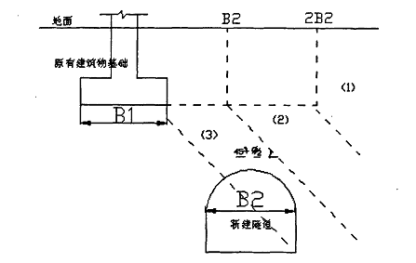
图4.1-3 隧道与地表建筑物的相互影响范围(浅基础)
一般来说，对于浅基础建筑物，盾构隧道侧穿，其抗变形能力较弱，建筑物容易产生倾斜和开裂等危害。R18032地块位于盾构施工相互影响第一区，从理论上讲，地块建筑实施与地铁盾构隧道掘进的相互影响程度较弱，建筑物在盾构穿越过程中能满足自身的变形控制要求，对盾构安全掘进的影响可控。

4.2 理论计算分析

图4.2-1 地表沉降横向分布图
1969年Peck在分析大量地表沉降观测数据的基础上，提出了地表沉降槽符合正态分布曲线的概念，如图4.2-1。他认为地层位移的原因是地层损失，施工造成的地表沉降是在不排水的情况下发生的，故可以假定地表沉降槽的体积等于地层损失的体积；地层损失量与很多因素有关，比如盾构机的种类、盾构操作方法、地质条件、地面周边环境以及施工组织管理有关，一般难以估计。
地表沉降横断面分布估算公式为：
(4-1)
(4-2)
(4-3)
其中，s(x)：沉降量(m)；
Smax：最大沉降量(m)；
x：距隧道中心线的距离；
i：沉降槽宽度系数(m)，由公式求得或查图表；
V：盾构隧道单位长度地层损失(m³/m)；
φ：隧道周围地层内摩擦角；
Z：地表至隧道中心深度(m)。
地层损失量V根据施工的方式、施工参数以及类似地层施工经验，综合考虑引起地层损失各种因素，参考上海、苏州等邻近地区经验，本段地层损失率按0.3%控制。
本项目区间包括1号线正线区间及出入场线区间，涉及单线区间数较多，且区间上下层叠，平面、竖向布置形式复杂，为充分考虑本项目临近区间盾构施工的引起的地层变形，本次评估特选取两个典型断面进行理论分析，其断面位置如图4.2-2所示。其中断面一为正线区间与出入场线区间平面交叉处，该处盾构掘进叠加对周边地层变形的影响最大；断面二位于居康路大里程端，该处区间相对平行，对周边地层变形的影响相对较小。
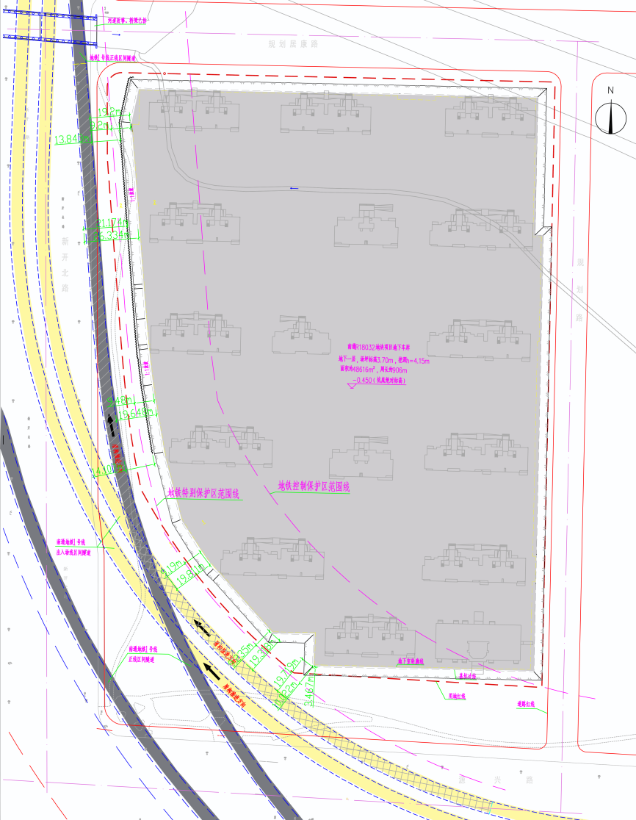
断面二
断面一
图4.2-2 断面一和断面二平面分布图
分别对上述两典型断面进行计算分析，其中由于1号线正线右线区间距本项目较远，故理论计算仅考虑临近三线掘进引起的地层变形。经计算，模型的单线正线盾构区间施工引起的地表最大值约为15.46mm，影响范围约线路中心两侧40m；单线出入场线盾构施工引起的地表最大值约为8.39mm，影响范围约线路中心两侧20m；断面一的三线引起地表沉降最大值约为25mm，断面二的三线引起地表沉降最大值约为17.6mm，总影响宽度约为100m。两个断面盾构隧道正上方地表沉降曲线如图4.2-3和图4.2-4所示。
理论计算结果表明，本项目封顶后，盾构隧道掘进，在与R18032项目的相互影响下，建筑物的最大沉降沉降约1.6mm，且盾构隧道交叠处变形最大。由此可见，本项目按申报建筑、结构设计方案实施，在盾构隧道实施后，其变形在可控范围之内，可见R18032地块对1号线区间实施的影响可控。此外，盾构隧道交叠穿越造成变形的累加，对临近交叠穿越处的建筑物变形控制要求较高。
建筑物
沉降1.6mm

24m

图4.3-3 模型一盾构隧道正上方地表横向沉降曲线图
建筑物
沉降0.6mm

24m

图4.3-4 模型二盾构隧道正上方地表横向沉降曲线图

4.3 数值模拟分析

4.3.1 仿真计算软件
本次专项分析选取大型通用有限元软件MIDAS/GTS作为计算平台。
MIDAS/GTS软件是针对岩土隧道领域结构分析所需的功能直接开发的程序，与其他岩土隧道分析软件相比，它不仅是通用的分析软件，还包含了岩土和隧道工程领域最新发展技术的专业程序。MIDAS/GTS为用户提供了几乎所有的岩土及隧道工程问题分析方法，包括线性静力分析、非线性静力分析、施工阶段分析、土层固结分析、稳定渗流分析、非稳定渗流分析、应力－渗流耦合分析、动力分析以及边坡稳定分析等；在材料模型方面，MIDAS/GTS也提供了可供用户选择的13种本构模型，如常用的线弹性模型、Mohr―Coulmb模型、Tresca模型、von Mises模型、Drucker―Prager模型、Duncan―Chang模型、Hoek―Brown模型、Jointed Rock模型、Cam―Clay模型、Modified Cam―Clay模型、Strain Softening模型等，另外，用户也可以根据自己的需要自定义所需的本构模型；MIDAS/GTS具有尖端的可视化界面系统，提供了面向任务的用户界面，可以对复杂的几何模型进行可视化的直观建模，网格的自动划分，直观的施工阶段定义与编辑都为计算分析提供了方便；在后处理中，它能以表格、图形、图表形式自动输出简洁实用的计算书，给用户带来极大的方便。

4.3.2 仿真计算参数
1）岩土参数
对于岩石和土体来说，材料的本构关系对计算有很大的影响，因此在岩土计算中需要选取合适的本构模型。考虑场地内岩土特性，分析时地基各土层采用修正硬化土模型。硬化土模型也是改善了莫尔－库伦本构的材料本构，是由Schanz(1998)开发的适用于模拟软土和硬土的最新材料本构关系。
如图4.3.2-1所示，在pi-平面上的形状与普通的莫尔－库伦本构相同，且使用内摩擦角(φ)、粘聚力(c)、膨胀角(ψ)来描述极限状态的应力。但是与描述理想弹塑性状态的莫尔－库伦本构不同，硬化土模型可以模拟应力增量随应变逐渐减小的硬化现象。岩土强度采用三轴试验刚度(E₅₀)、三轴卸载刚度(E_{ur})和固结仪荷载强度(E_{oed})描述，所以比莫尔－库伦本构更能准确地模拟地基。如图4.3.2-2所示，硬化土模型的屈服面分别由描述剪切硬化和高约束应力状态下的帽子本构硬化的屈服面组成，所以可以描述各种应力状态。
虽然地基刚度的平均值一般推荐使用E_{ur}=3 E₅₀和E_{oed} / E₅₀=1，但是对于软弱地基或刚度比较大的地基，E_{oed} / E₅₀的值应取与实际接近的值(参考图4.3.2-3)。另外，因为硬化土模型中的地基刚度随应力在变化，所以可以模拟地基刚度随压缩而增加的情况，并且具有抑制体积过渡膨胀的膨胀限值和抑制过渡张拉的张拉强度限值功能。
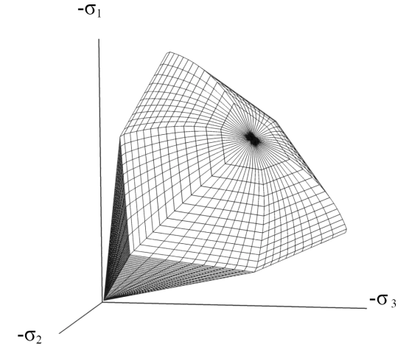
图4.3.2-1 pi-平面图
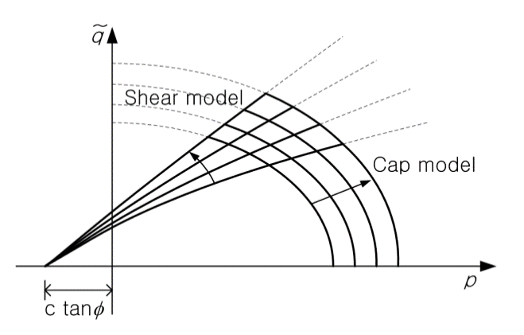
图4.3.2-2 硬化土模型在平面上的屈服面，弹性区域使用张拉强度限值抑制过渡张拉
图4.3.2-3 标准排水试验中第一次加载时的应力－应变双曲线相关关系图
根据岩土工程勘察报告及规范要求，各层土的c、φ取固结快剪试验指标计算，场内主要土层的物理力学参数如下表所示：
表4.3.2-1 土层物理力学参数表
土层  序号 | 土层  名称 | 天然重度γ  (kN/m3) | 压缩系数α_{1～2}  (MPa-1) | 压缩模量  E_{s1～2(}MPa) | 抗剪强度
 |  |  |  |  | 粘聚力  c_{k}(kPa) | 内摩擦角  φk(度) | 试验  方法
② | 粉土 | 18.3 | 0.20 | 9.58 | 7.9 | 24.2 | 直剪（固快）
③ | 粉砂 | 18.6 | 0.14 | 12.85 | 3.8 | 28.1 | 直剪（固快）
④ | 粉土夹粉砂 | 18.5 | 0.17 | 11.36 | 5.1 | 26.9 | 直剪（固快）
⑤ | 粉砂夹粉土 | 18.6 | 0.15 | 12.99 | 2.8 | 28.8 | 直剪（快）
⑥ | 粉质粘土夹粉土 | 18.1 | 0.37 | 5.37 | 26.3 | 4.6 | 三轴（uu）
2）钢筋混凝土结构参数
盾构隧道衬砌的刚度较大，可认为这些结构仍处于弹性状态，因此，数值模拟中采用弹性模型来模拟它们的变形和受力特征，其应力应变关系如下所示：
$σ=Eϵ$ （式4-4）
式中：σ为材料应力，E为弹性模量，ε为材料应变。
根据各项结构构件的材料，同时考虑钢筋和混凝土对材料的影响，参考有关文献，钢筋混凝土构件的材料物理力学参数按下表取值。
表4.3.2-2 弹性材料物理力学参数表
构件 | 材料 | 截面 | 弹性模量E（MPa） | 泊松比υ | 重度γ（kN/m3）
地下室板柱 | C35 | 见图纸 | 3.30×10⁴ | 0.2 | 25.0
放坡面 | C30 | 0.2m厚 | 3.10×10⁴ | 0.2 | 25.0
钢板桩 | Q235 | 见图纸 | 21×10⁴ | 0.3 | 78.5
隧道衬砌 | C50 | 0.35m厚 | 3.45×10⁴ | 0.2 | 25.0

4.3.3 仿真计算模型
根据盾构区间与邻近建筑物的平纵关系，对盾构隧道、建筑物、地层等认真分析，把握各要素的特点，按实际情况，1:1建立几何模型。本工程采用轻型井点降水，模型根据实际情况，通过设置改变水位线来模拟实际的降水过程，初始水位线设置为-0.5m，降水后的水位线低于开挖面1.0m。
由于MIDAS/GTS的分析功能有限，对施工过程进行模拟时，在充分考虑实际情况的基础上，对模型进行了一些简化，由于基坑范围较大，所以选取两个区域分别计算，每个区域对应一个模型，其中区域一为四线交叉区域，区域二为区间隧道距离建筑物最近区域。根据Midas/GTS的分析特点，对土体采用实体单元进行模拟，采用修正摩尔库伦本构模型；隧道衬砌结构、建筑结构、钢板桩采用板单元进行模拟，柱采用梁单元进行模拟，桩采用植入式梁进行模拟，均为弹性模型。
考虑到建立完整的数值模型，同时包含项目地块建筑和全部的盾构区间，对计算模型的精度和速度都有较大的影响，本项目三维数值模拟根据项目自身的特点，结合理论分析断面位置的选取，三维数值模型的选择主要依据本项目区间的平面及竖向布置形式，一是位于居康路大里程端区间平行布置区，二是正线区间与出入场线区间平面交叉区。
模型一的范围确定为160m×120m×30m（X×Y×Z），模型上表面边界取自地表（地表高差变化较小，简化为水平面），共149363个单元，90450个节点，三维计算模型如图4.3.3-1和4.3.3-2所示。
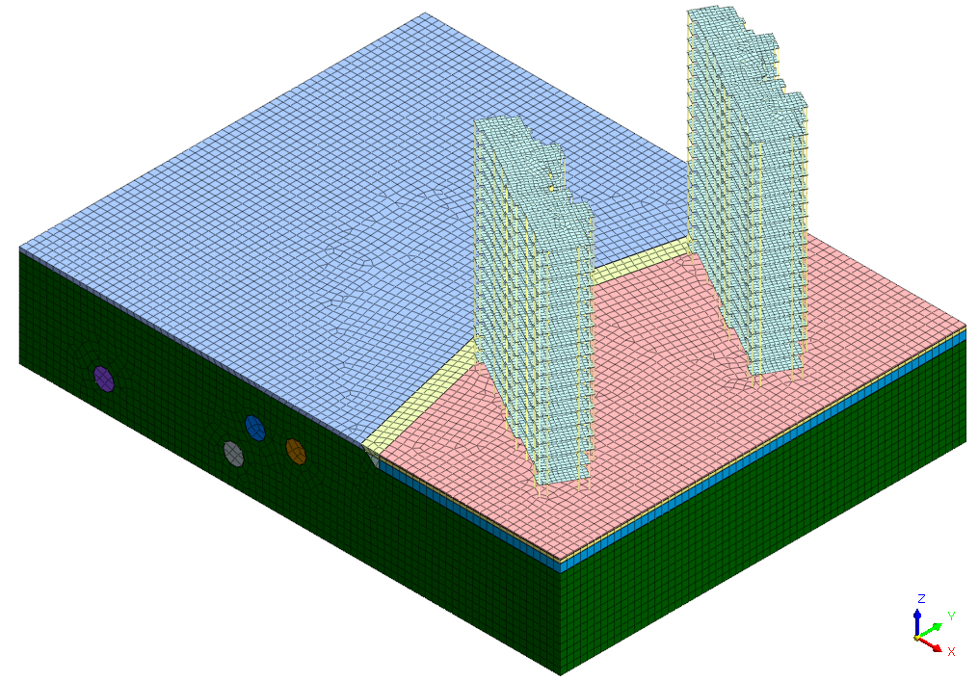
R18032地块项目
出入场线
160m
120m
30m
区间线
图4.3.3-1 有限元计算模型一
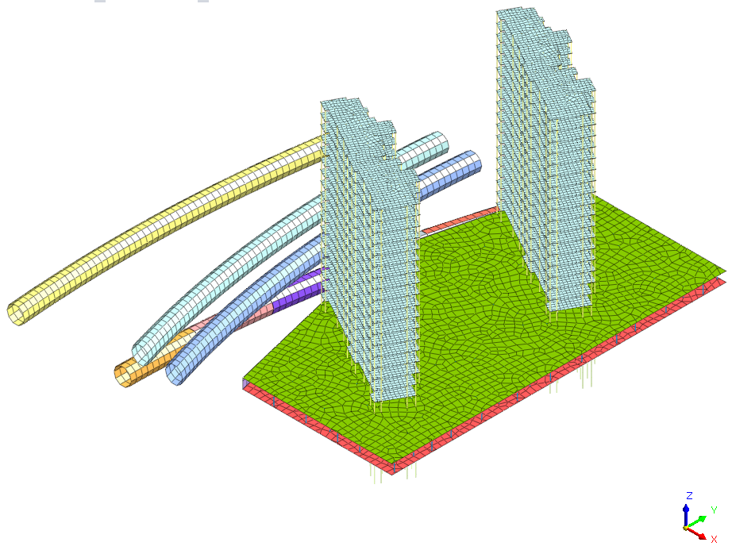
四线隧道
建筑物
图4.3.3-2 四线隧道与建筑物相对位置关系
模型二的范围确定为180m×80m×30m（X×Y×Z），模型上表面边界取自地表（地表高差变化较小，简化为水平面），共138910个单元，87114个节点，三维计算模型如图4.3.3-3和4.3.3-4所示。

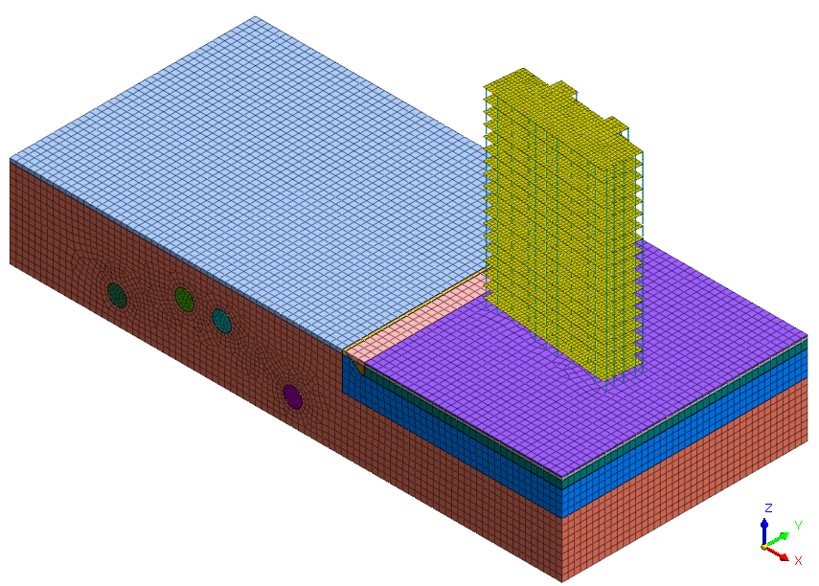
R18032地块项目
出入场线
180m
80m
30m
区间线
图4.3.3-3 有限元计算模型二
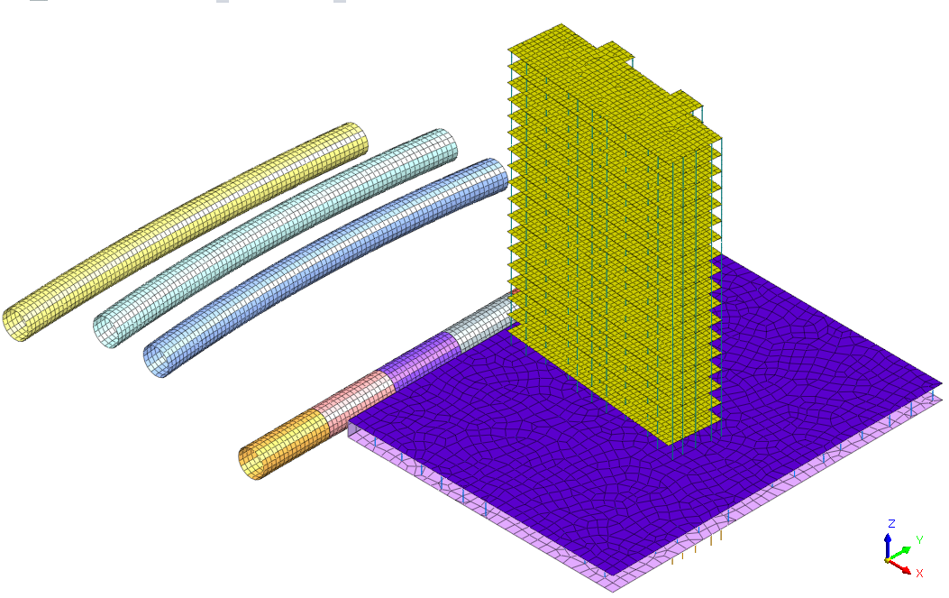
四线隧道
建筑物
图4.3.3-4 四线隧道与建筑物相对位置关系
数值计算时，地表为自由边界条件；模型的前后边界的y方向位移限制为零，x及z方向自由；模型左右两侧边界的x方向位移限制为零，y及z方向自由；模型底部边界的z方向位移限制为零，其它方向自由。

4.3.4 仿真计算过程
地铁隧道盾构施工过程中，盾构机一边控制开挖面及周围土体不发生坍塌失稳，一边进行隧道掘进、出渣，并在机内拼装管片形成衬砌、实施壁后注浆，在土体中渐进向前，而有限元法难以完全模拟盾构的连续推进过程，因此，须做一定的简化。
本次模拟分析中，将盾构推进作为一个非连续的过程来研究，假设盾构机一步一步跳跃式向前推进，选取临近本项目的1号线正线区间右线每次向前推进的长度为24m，在盾构机尾部衬砌拼装一次性完成，开挖与衬砌施工同步进行，同时在掌子面上施加均布的土仓压力，大小为原始地层隧道中心位置的侧向静止土压力值。按最不利情况考虑。
盾构机内土体开挖采用有限元软件MIDAS/GTS提供的单元“钝化”功能进行模拟，具体施工过程如表4.3.4-1和表4.3.4-2。

表4.3.4-1模型一计算步骤
工序 | 仿真计算模型
步骤1：生成模型，场地内土层初始应力平衡 | 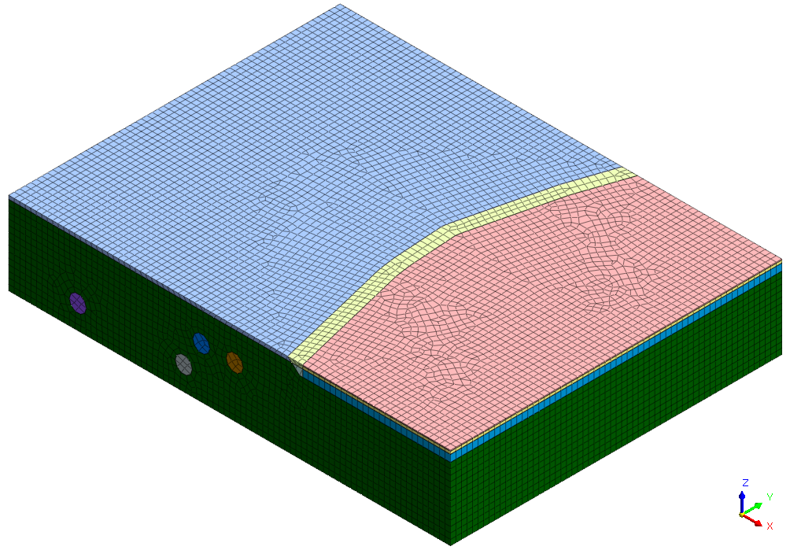
步骤2：基坑降水过程 | 
步骤3：开挖至基坑底部且护坡 | 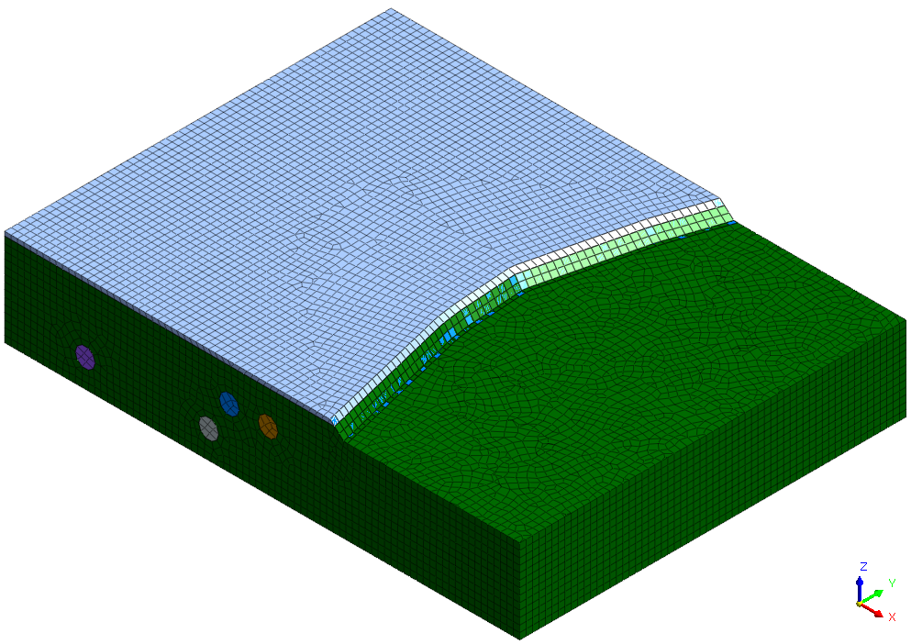
步骤4：地下室结构施工完成 | 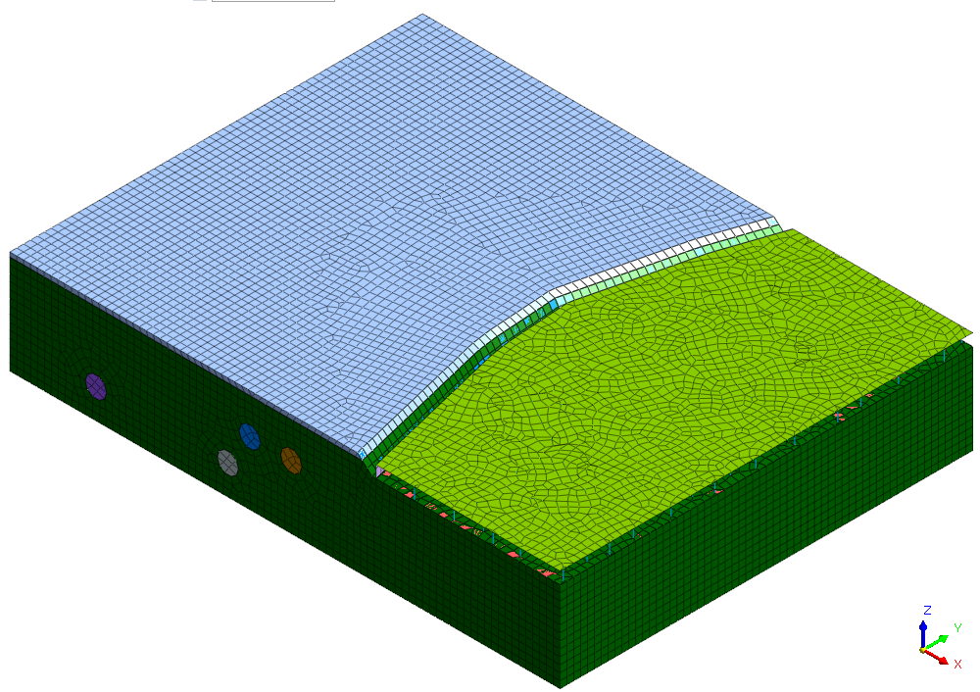
步骤5：覆土回填完成 | 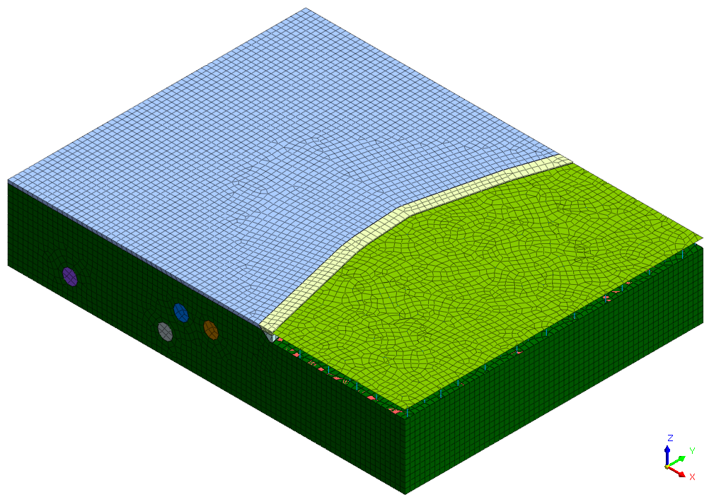
步骤6：地面建筑施工完成 | 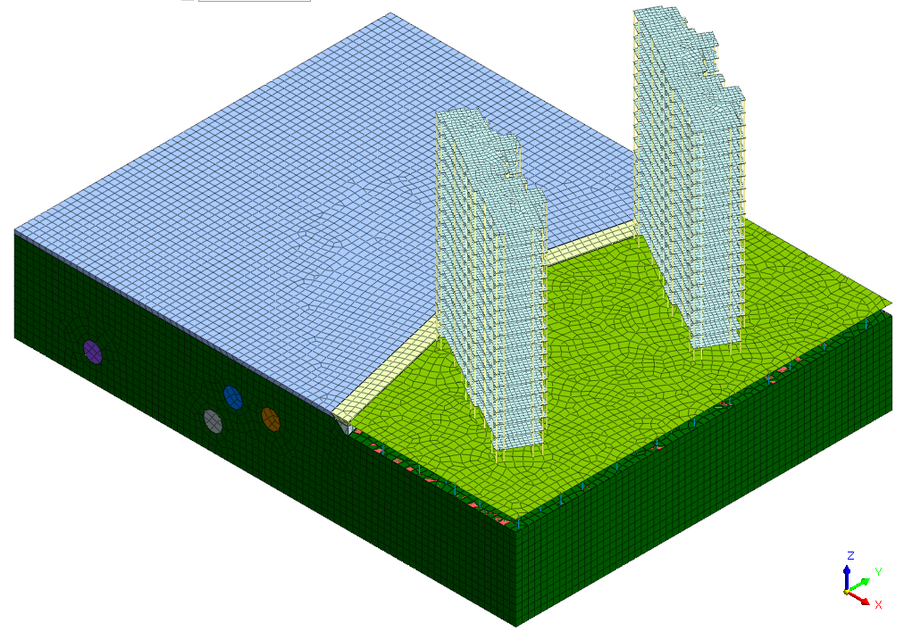
步骤7：1号线区间左线（近地块）开挖施工  （分五步进行） | 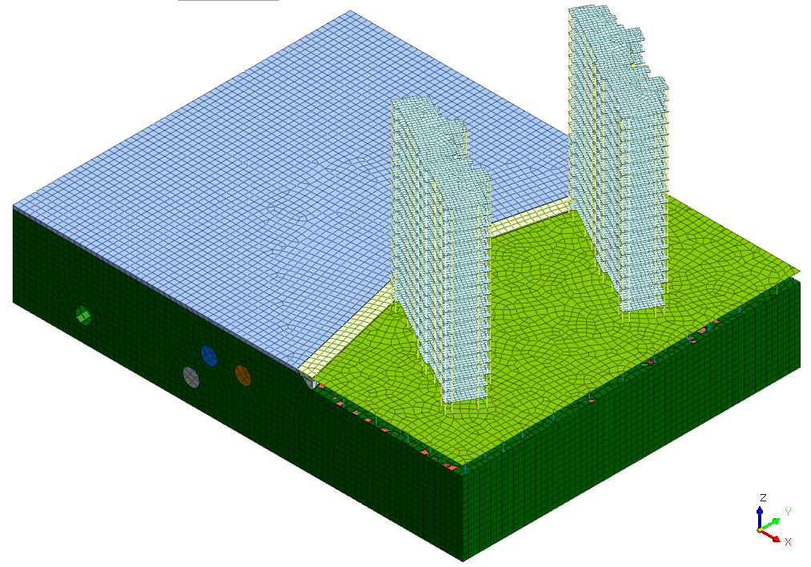
步骤8：1号线区间右线（远地块）开挖施工 | 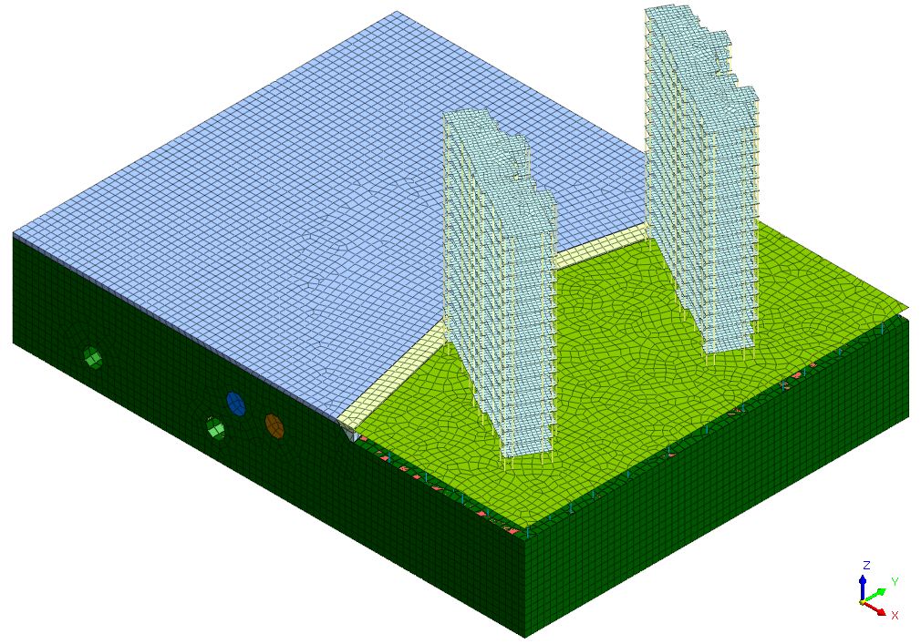
步骤9：出入场右线（远地块）开挖施工 | 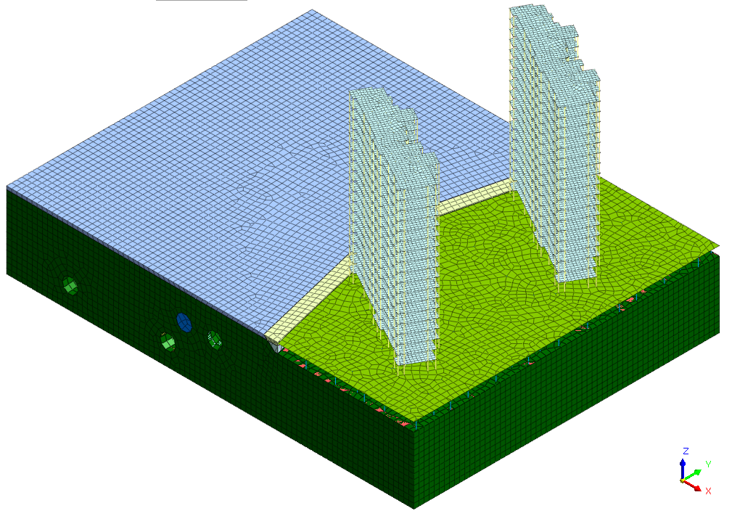
步骤10：出入场左线（近地块）开挖施工 | 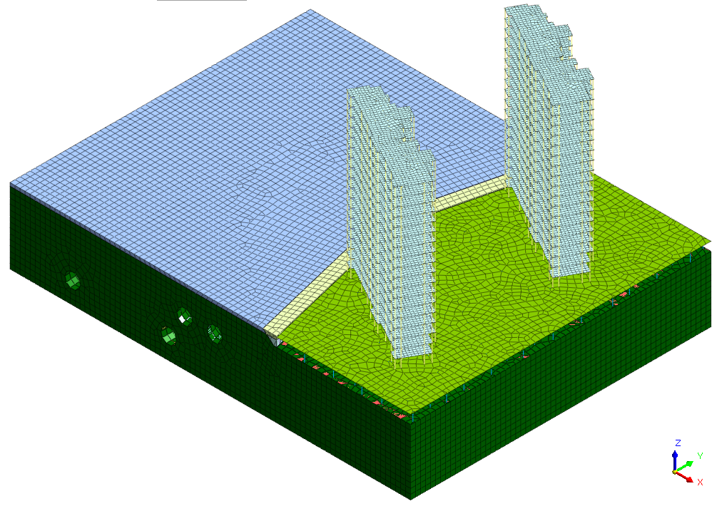
表4.3.4-2模型一计算步骤
工序 | 仿真计算模型
步骤1：生成模型，场地内土层初始应力平衡 | 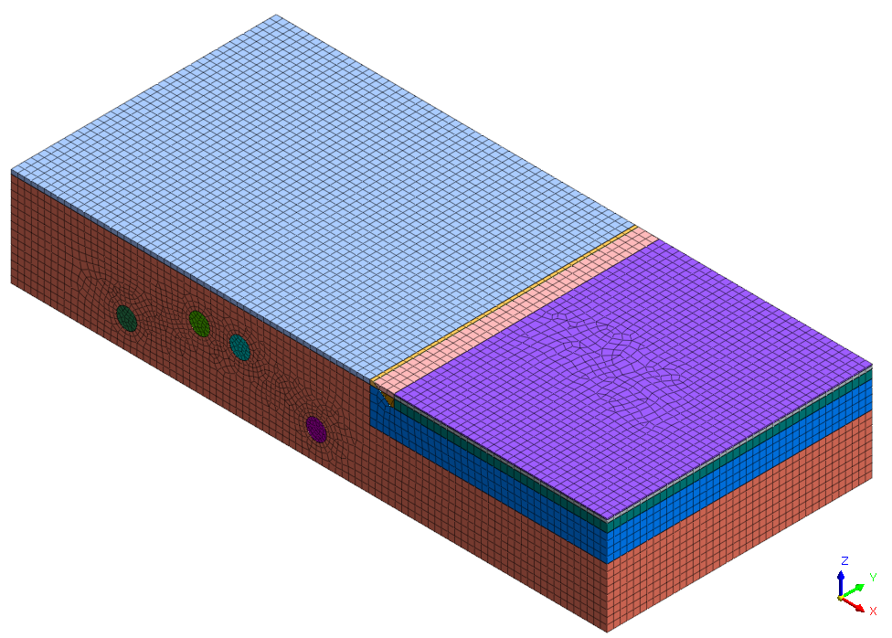
步骤2：施工钢板桩 | 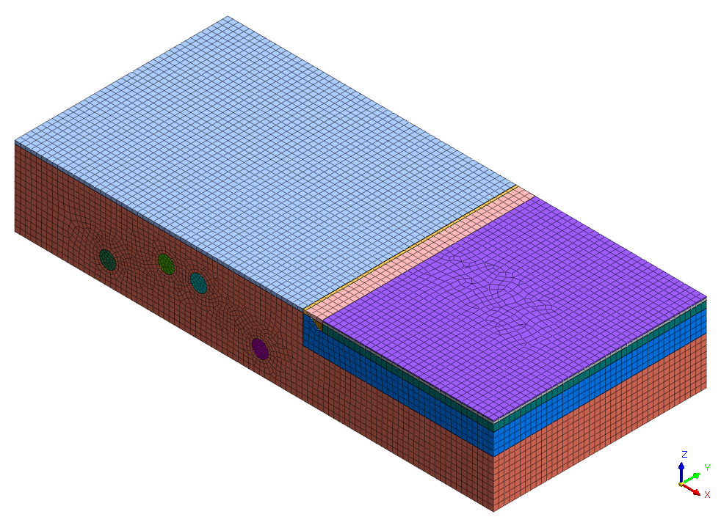
步骤3：基坑降水过程 | 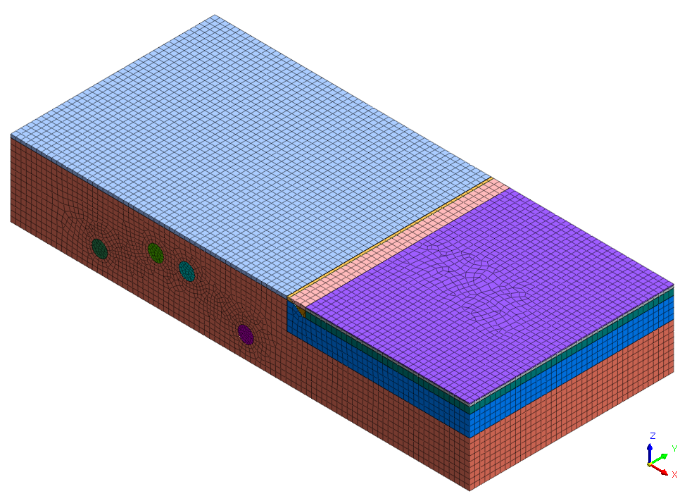
步骤4：开挖至基坑底部且护坡 | 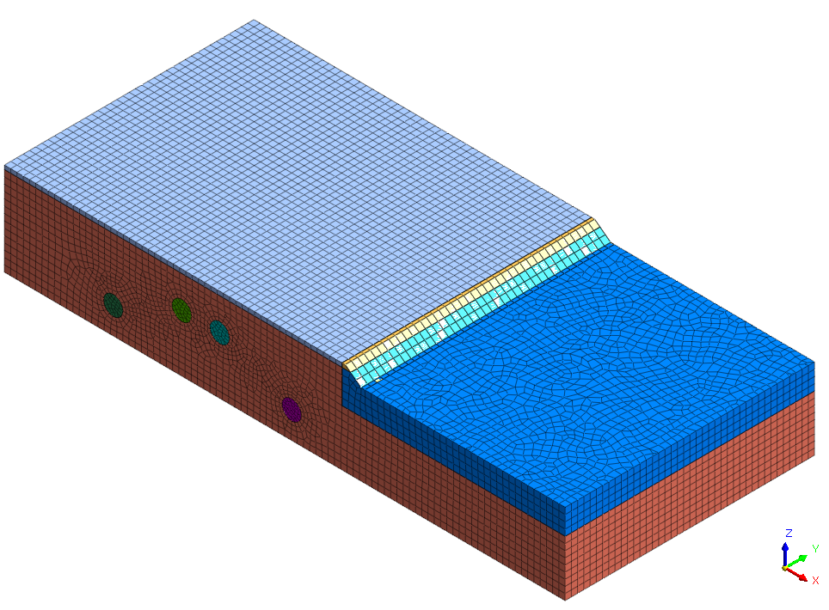
步骤5：地下室结构施工完成 | 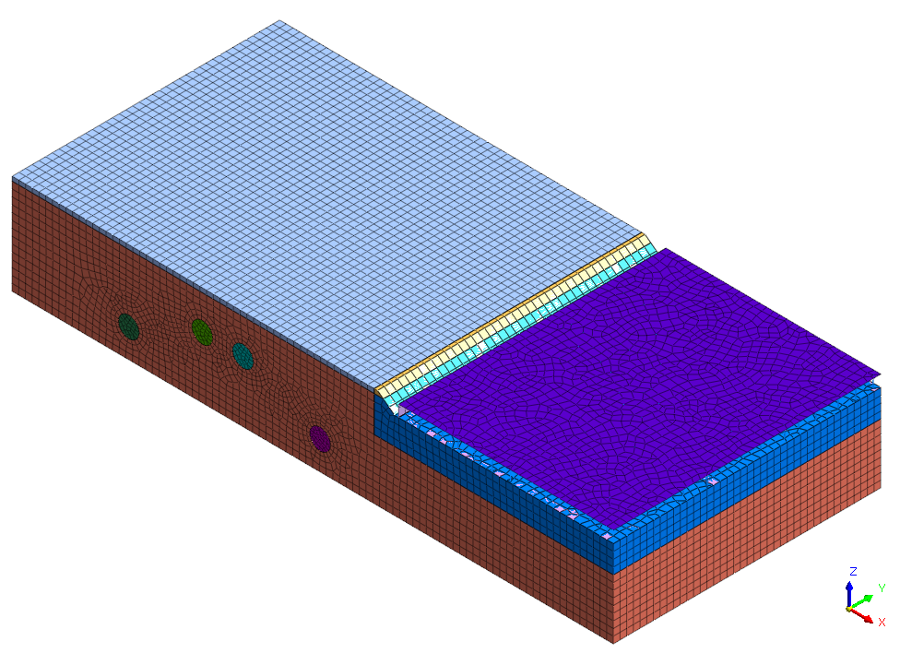
步骤6：覆土回填完成 | 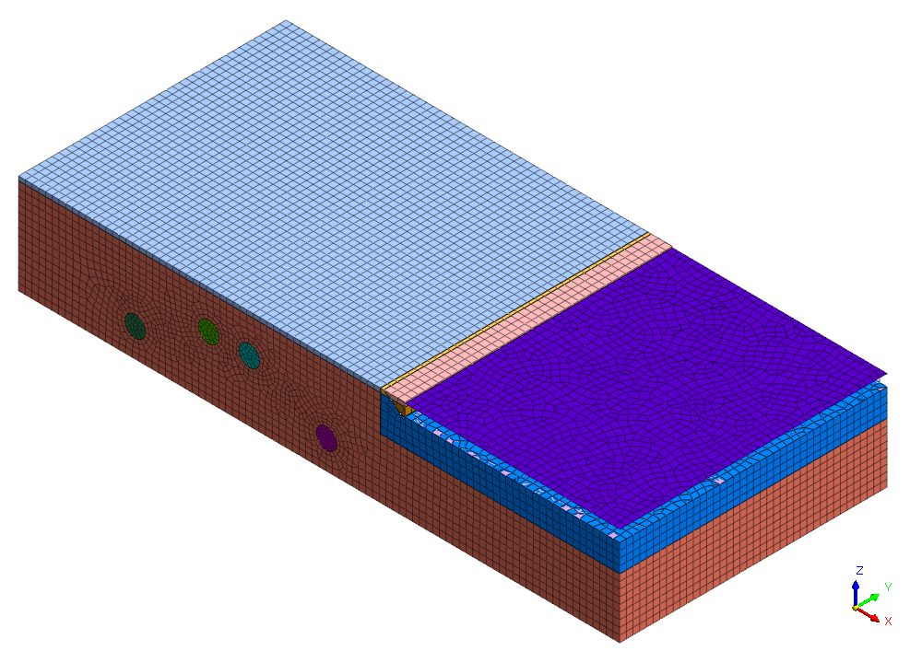
步骤7：地面建筑施工完成 | 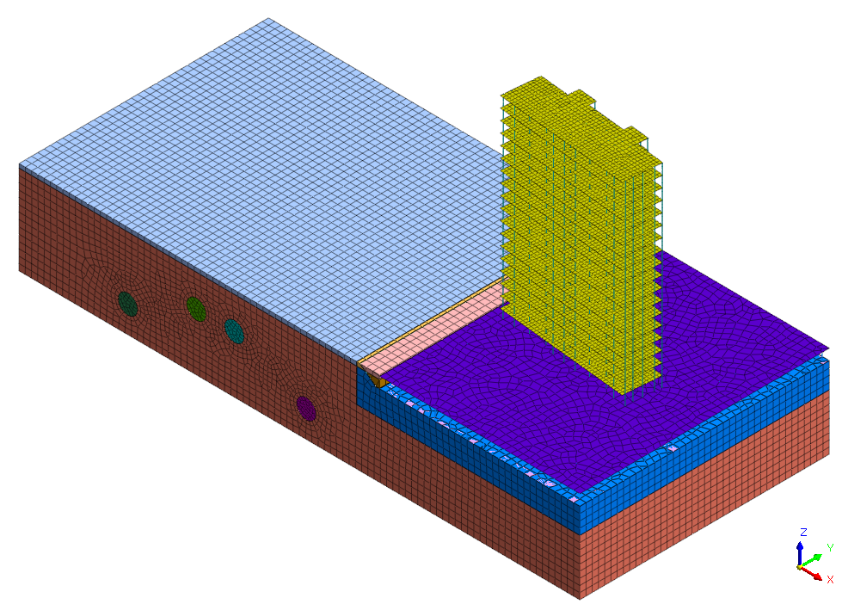
步骤8：1号线区间左线（近地块）开挖施工  （分五步进行） | 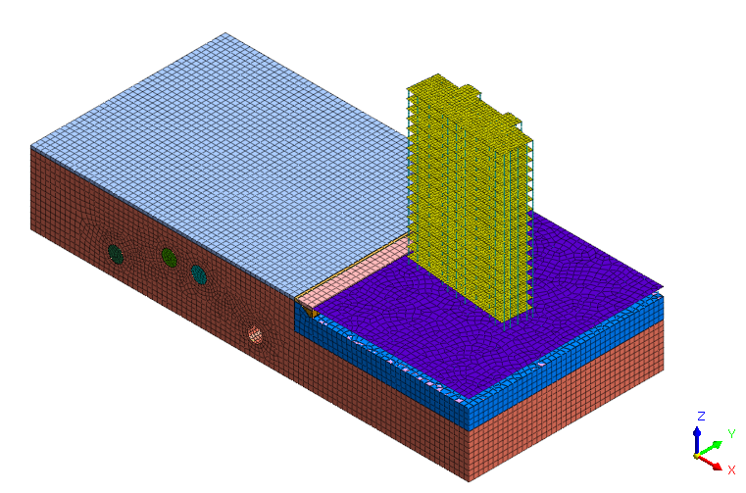
步骤9：1号线区间右线（远地块）开挖施工 | 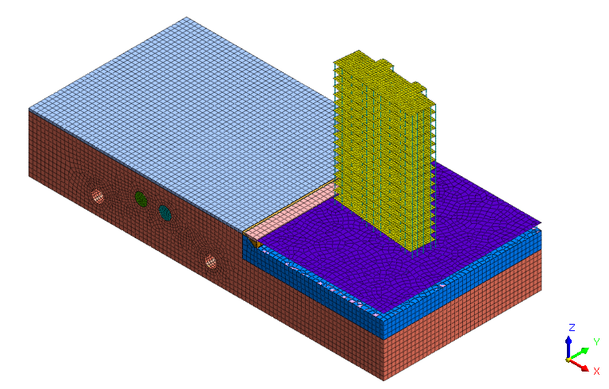
步骤10：出入场右线（远地块）开挖施工 | 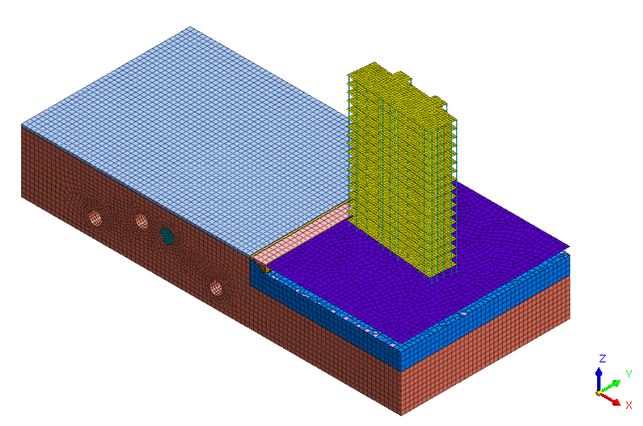
步骤11：出入场左线（近地块）开挖施工 | 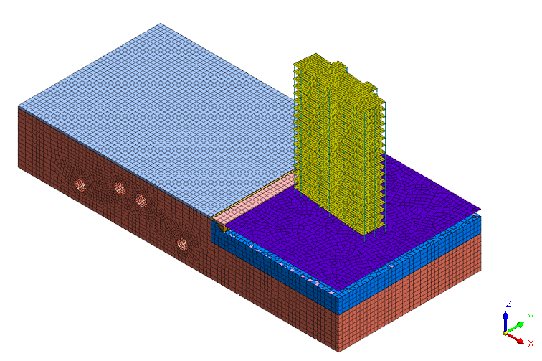

4.3.5 仿真计算结果
1）模型一的计算结果
盾构隧道开挖完成后，地表和建筑物沉降结果如图4.3.5-1和表4.3.5-1～表4.3.4-3所示。
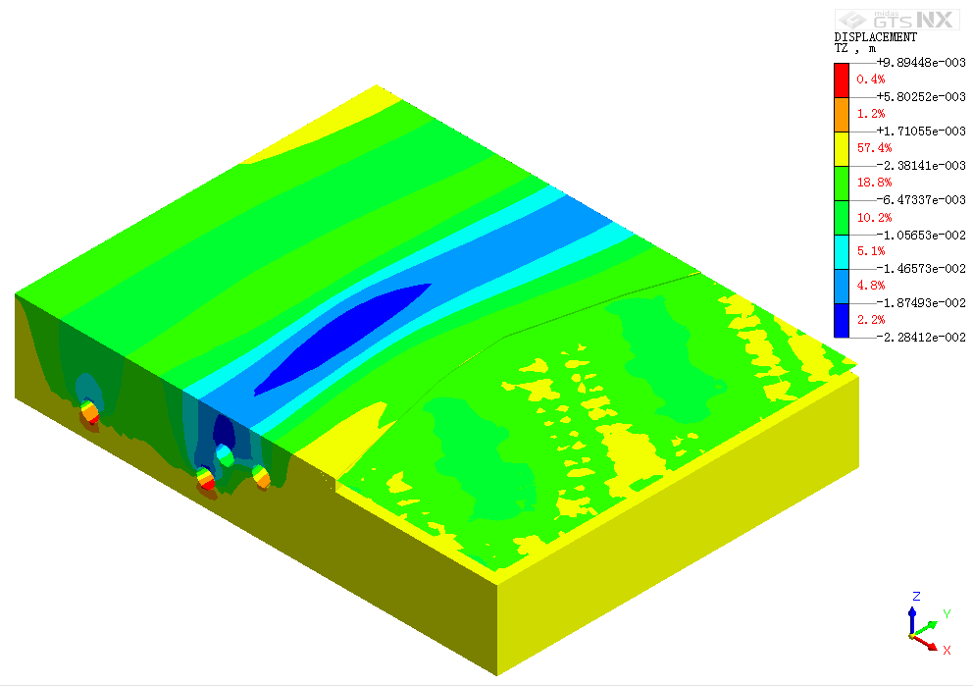
图4.3.5-1 土层竖向位移

表4.3.5-1 建筑结构X方向变形图
工序 | 仿真计算结果
1  号线区间左线开挖进尺  1 | 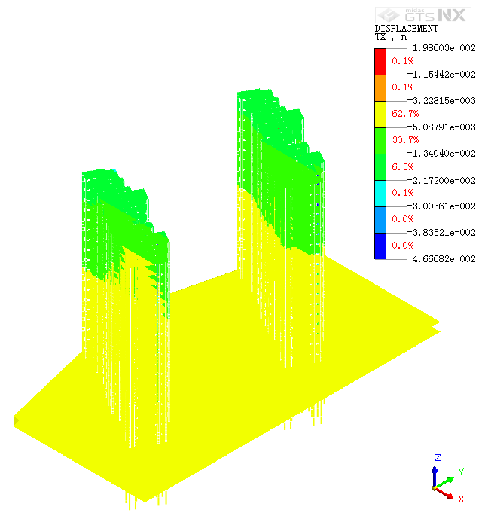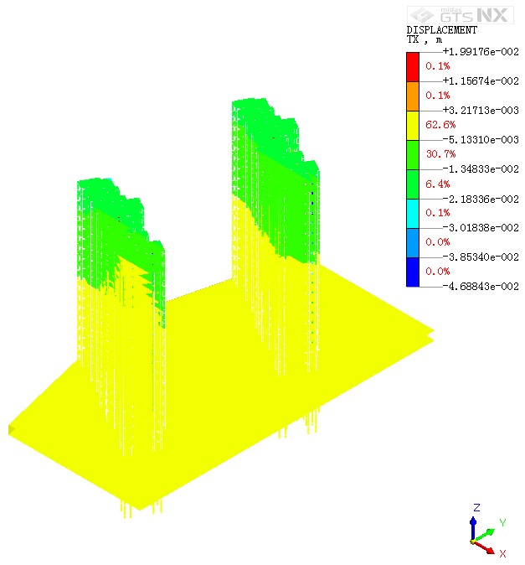  建筑结构x方向最大变形及位移T_{x,max}=-0.22 mm
1  号线区间左线开挖进尺  2 | 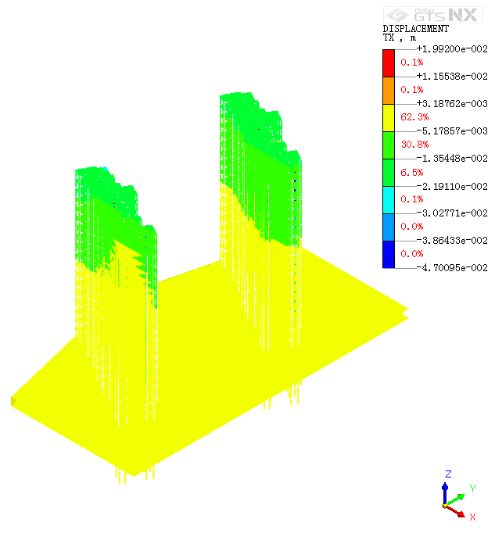  建筑结构x方向最大变形及位移T_{x,max}=-0.35 mm
1  号线区间左线开挖进尺3 | 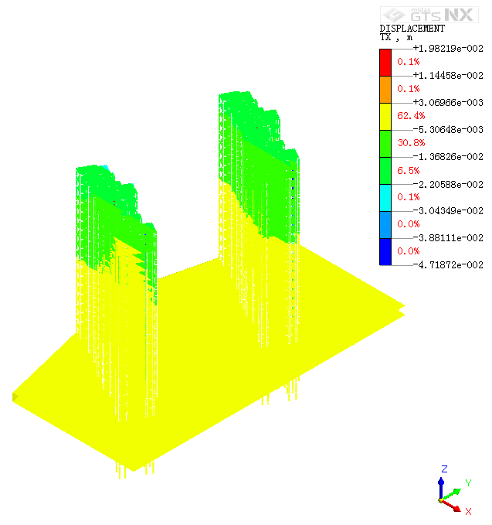  建筑结构x方向最大变形及位移T_{x,max}=-0.53 mm
1  号线区间左线开挖进尺  4 | 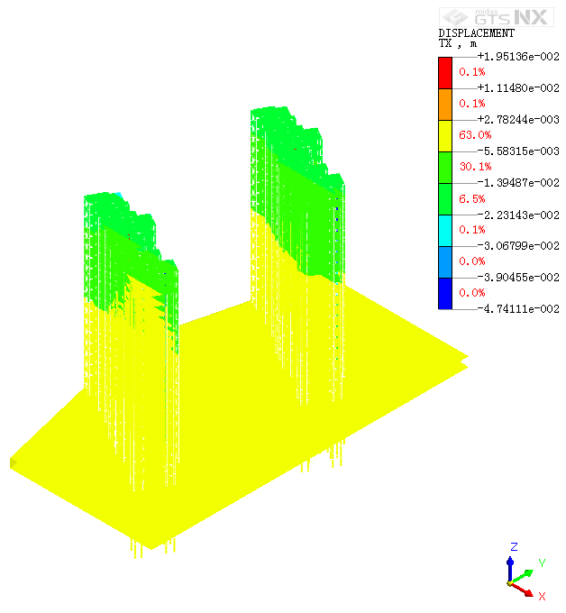  建筑结构x方向最大变形及位移T_{x,max}=-0.75 mm
1号线区间左线开挖进尺  5 | 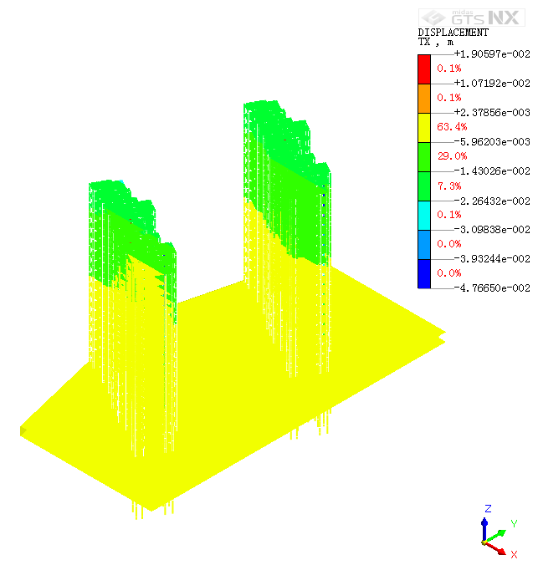  建筑结构x方向最大变形及位移T_{x,max}=-1.00 mm
最终 | 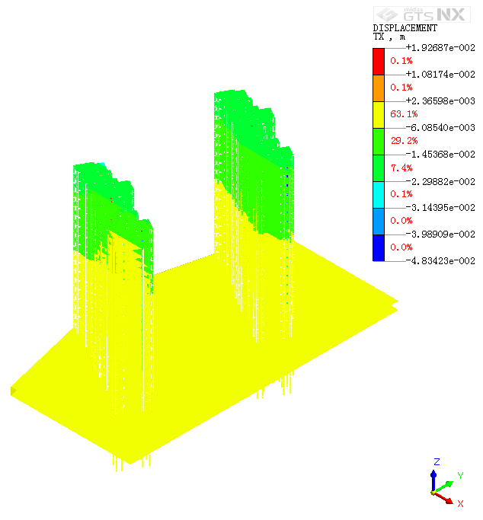  建筑结构x方向最大变形及位移T_{x,max}=-1.68 mm

表4.3.5-2 建筑结构Y方向变形图
工序 | 仿真计算结果
1  号线区间左线开挖进尺  1 | 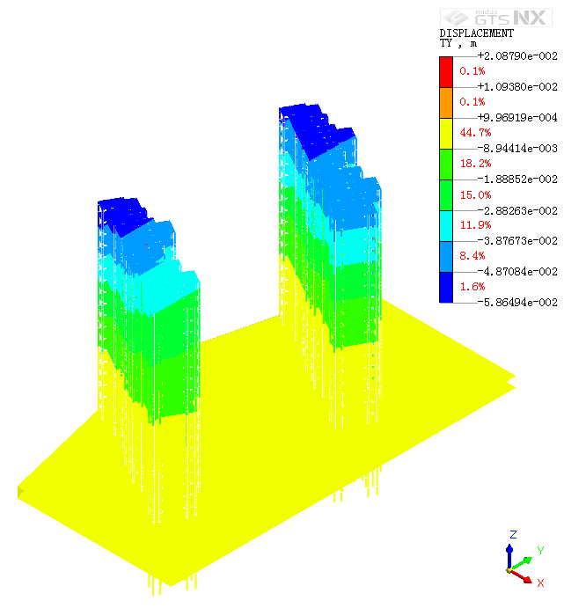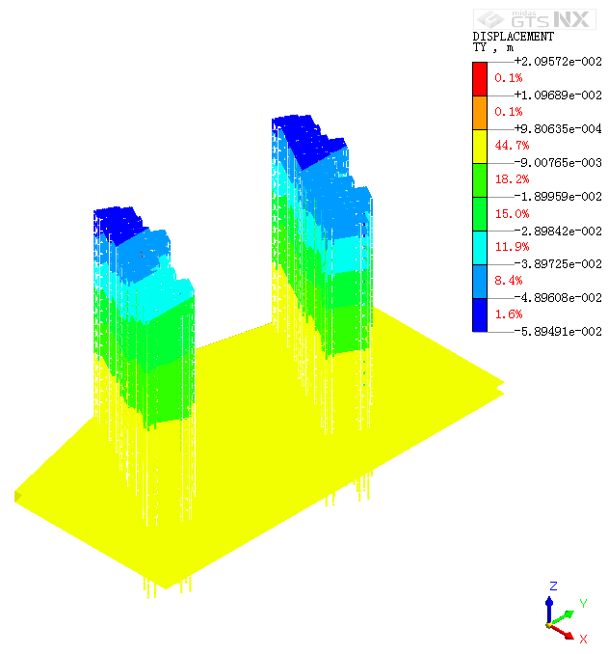  建筑结构y方向最大变形及位移T_{y,max}=-0.3 mm
1  号线区间左线开挖进尺  2 | 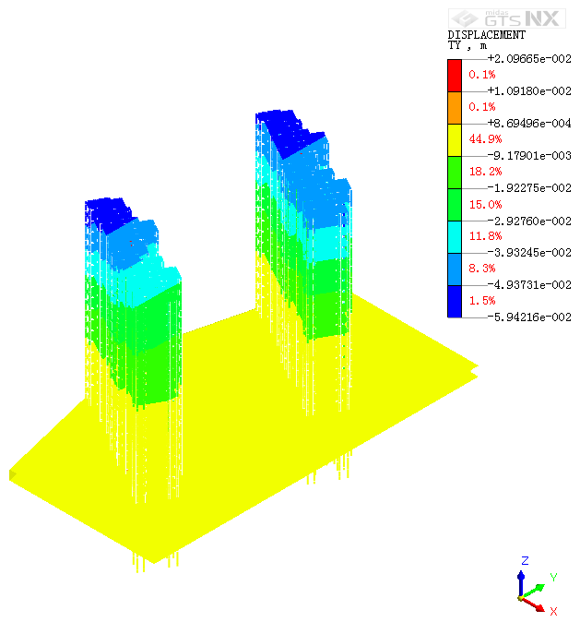  建筑结构y方向最大变形及位移T_{y,max}=-0.77 mm
1  号线区间左线开挖进尺3 | 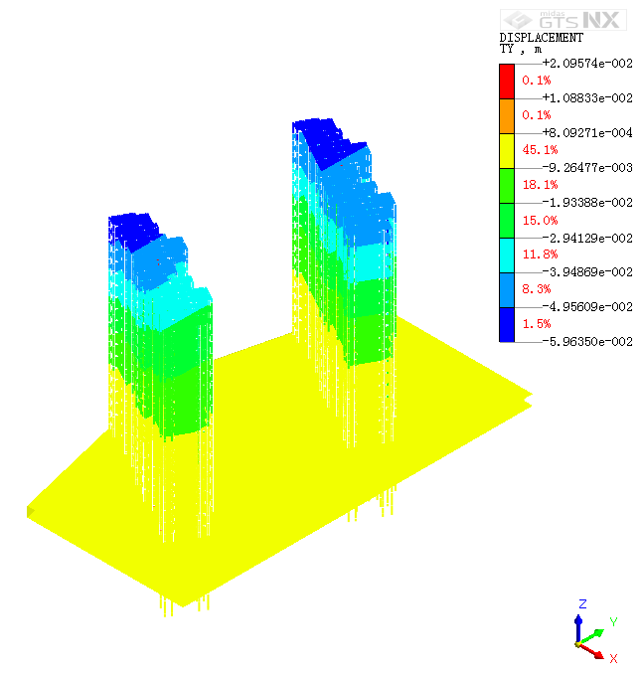  建筑结构y方向最大变形及位移T_{y,max}=-0.98 mm
1  号线区间左线开挖进尺  4 | 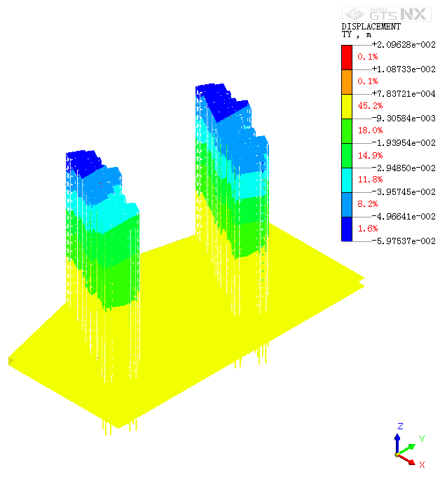  建筑结构y方向最大变形及位移T_{y,max}=-1.1 mm
1号线区间左线开挖进尺  5 | 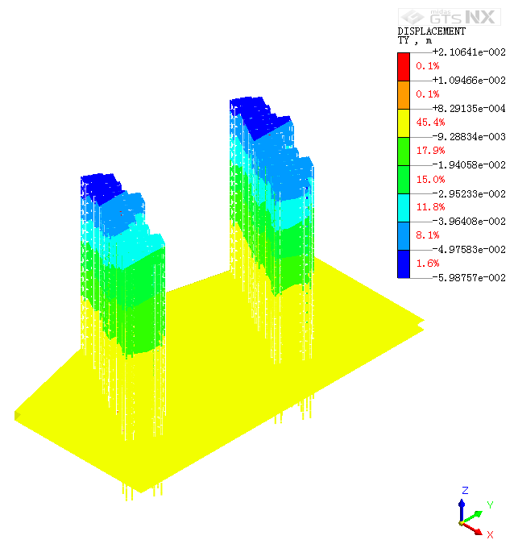  建筑结构y方向最大变形及位移T_{y,max}=-1.23 mm
最  终 | 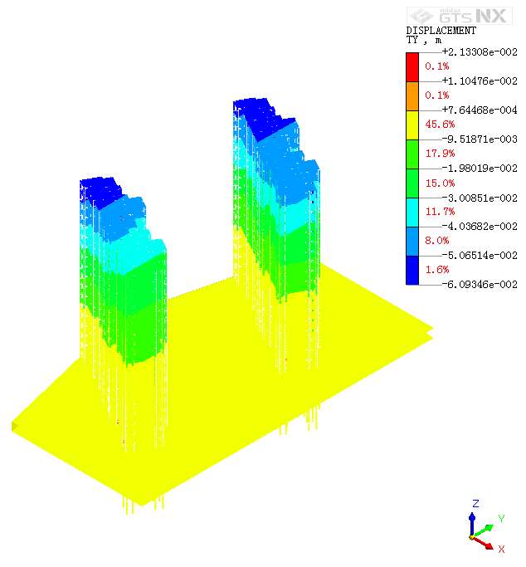  建筑结构y方向最大变形及位移T_{y,max}=-2.28 mm

表4.3.5-3 建筑结构Z方向变形图
工序 | 仿真计算结果
1  号线区间左线开挖进尺  1 | 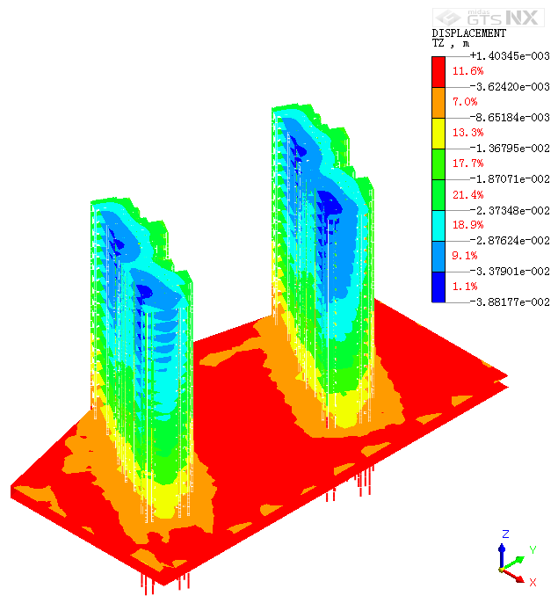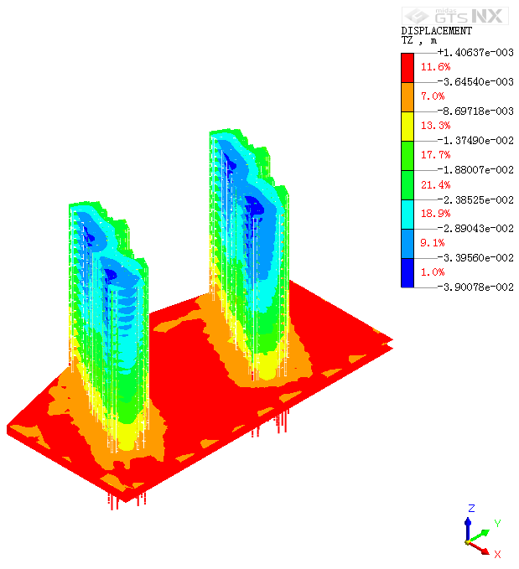  建筑结构z方向最大变形及位移T_{z,max}=-0.19 mm
1  号线区间左线开挖进尺  2 | 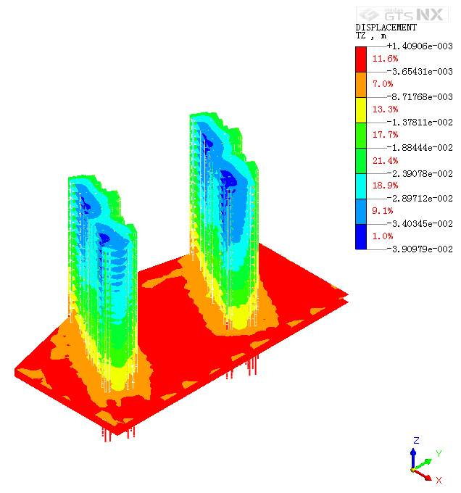  建筑结构z方向最大变形及位移T_{z,max}=-0.28 mm
1  号线区间左线开挖进尺3 | 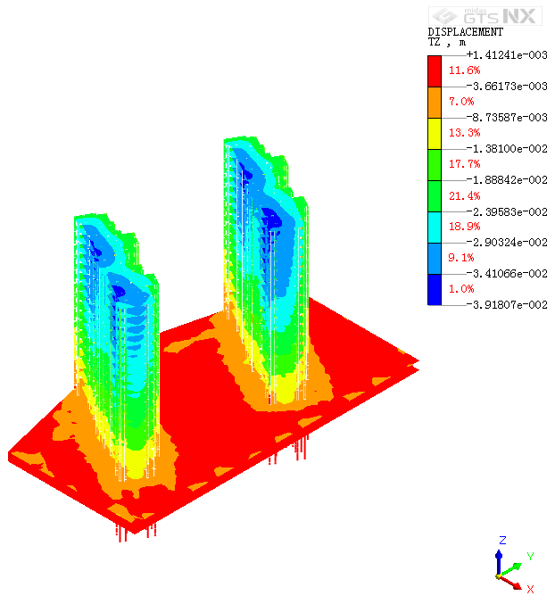  建筑结构z方向最大变形及位移T_{z,max}=-0.36 mm
1  号线区间左线开挖进尺  4 | 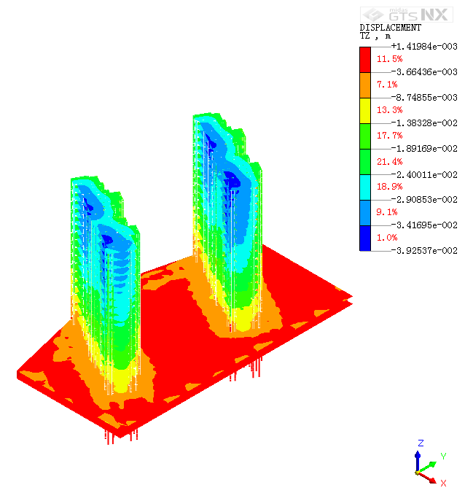  建筑结构z方向最大变形及位移T_{z,max}=-0.43 mm
1号线区间左线开挖进尺  5 | 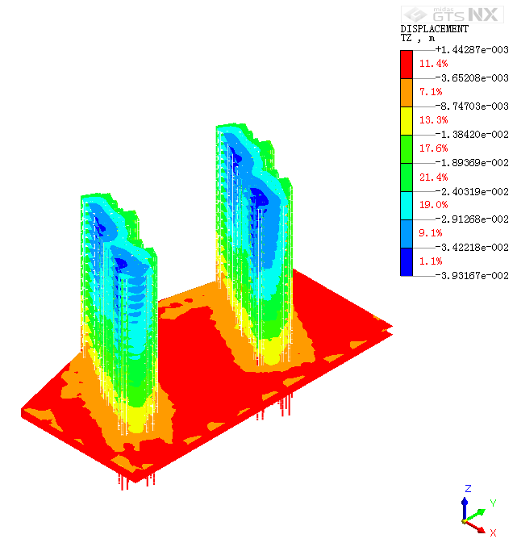  建筑结构z方向最大变形及位移T_{z,max}=-0.49 mm
最  终 | 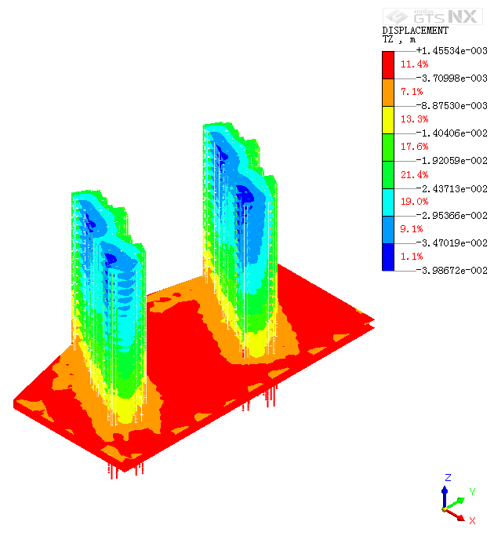  建筑结构z方向最大变形及位移T_{z,max}=-1.05 mm

2）模型二的计算结果
盾构隧道开挖完成后，地表和建筑物沉降结果如图4.3.5-2和表4.3.5-4～表4.3.4-7所示。
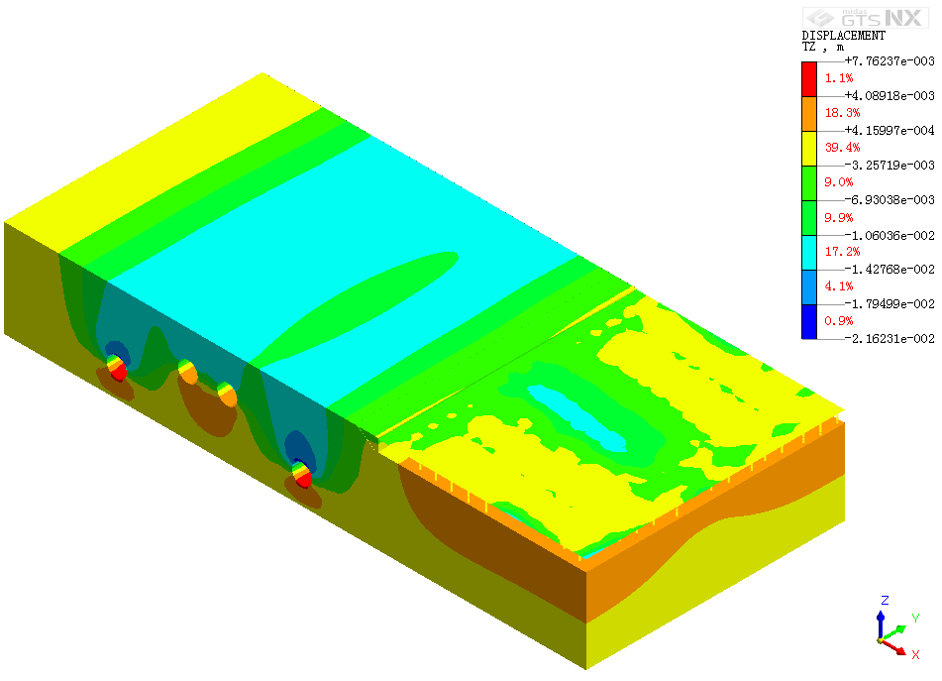
图4.3.5-2 土层竖向位移
表4.3.5-4 建筑结构X方向变形图
工序 | 仿真计算结果
1  号线区间左线开挖进尺  1 | 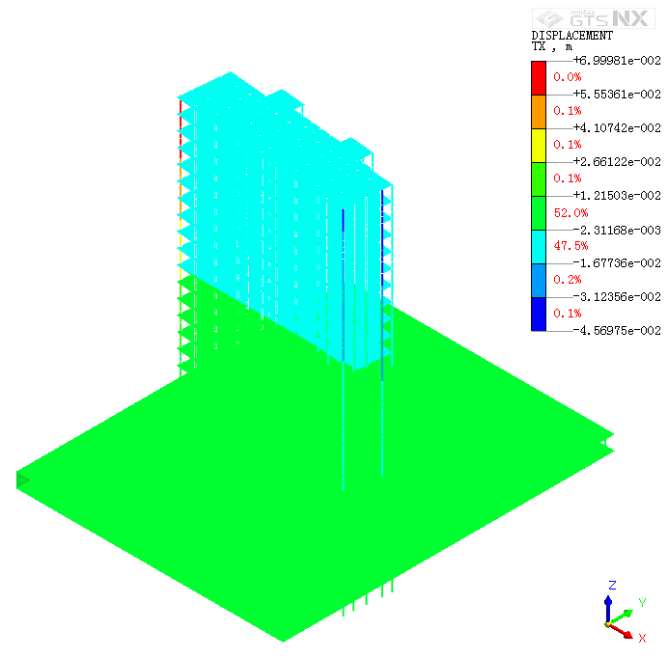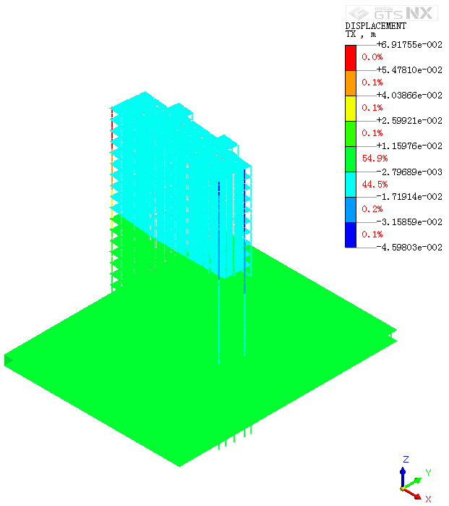  建筑结构x方向最大变形及位移T_{x,max}=-0.28mm
1  号线区间左线开挖进尺  2 | 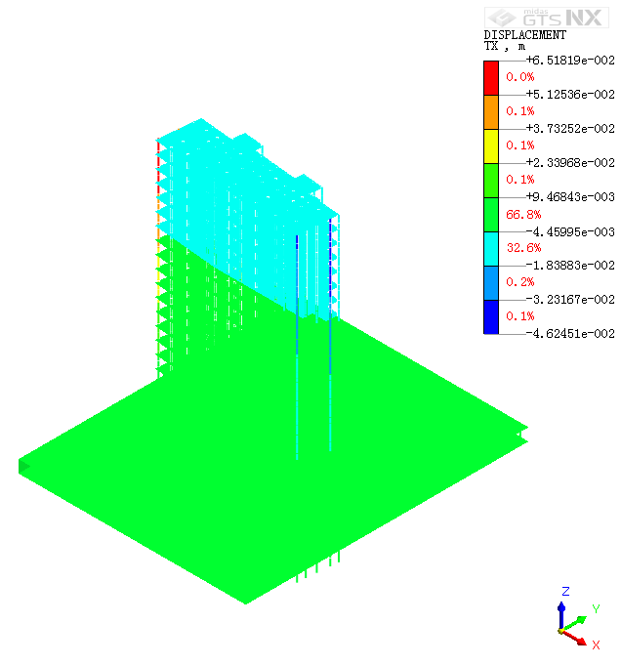  建筑结构x方向最大变形及位移T_{x,max}=-0.55 mm
1  号线区间左线开挖进尺3 | 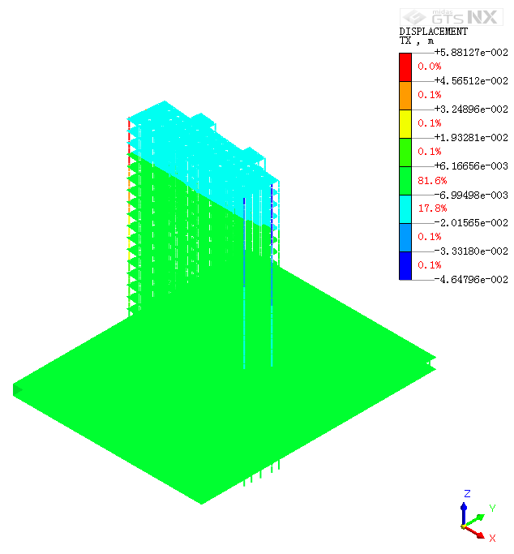  建筑结构x方向最大变形及位移T_{x,max}=-0.78 mm
1  号线区间左线开挖进尺  4 | 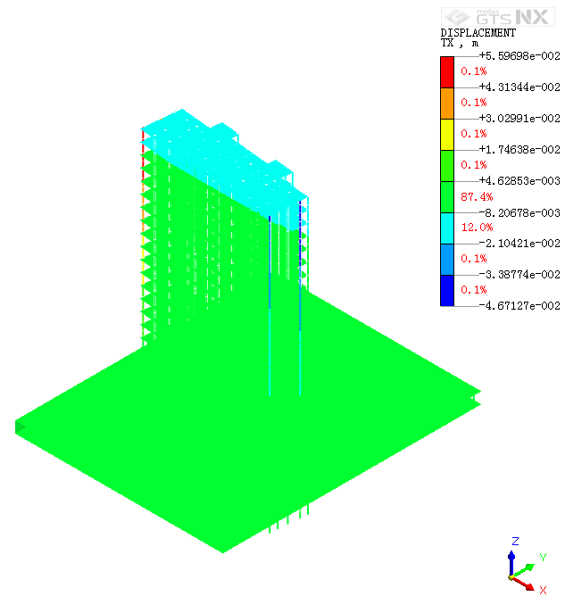  建筑结构x方向最大变形及位移T_{x,max}=-1.01 mm
1号线区间左线开挖进尺  5 | 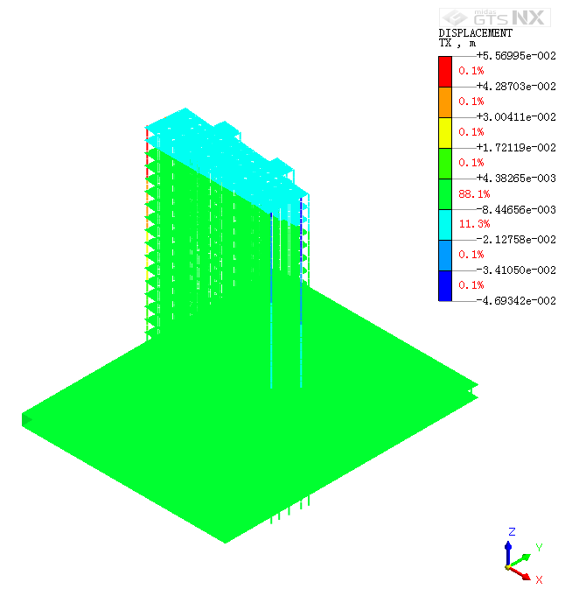  建筑结构x方向最大变形及位移T_{x,max}=-1.23 mm
最  终 | 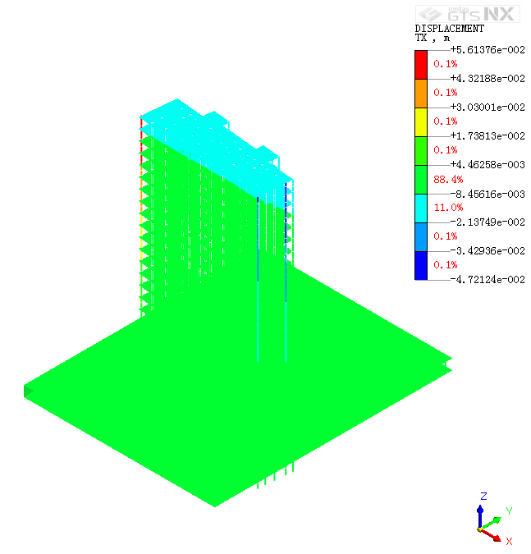  建筑结构x方向最大变形及位移T_{x,max}=-2.02 mm

表4.3.5-5 建筑结构Y方向变形图
工序 | 仿真计算结果
1  号线区间左线开挖进尺  1 | 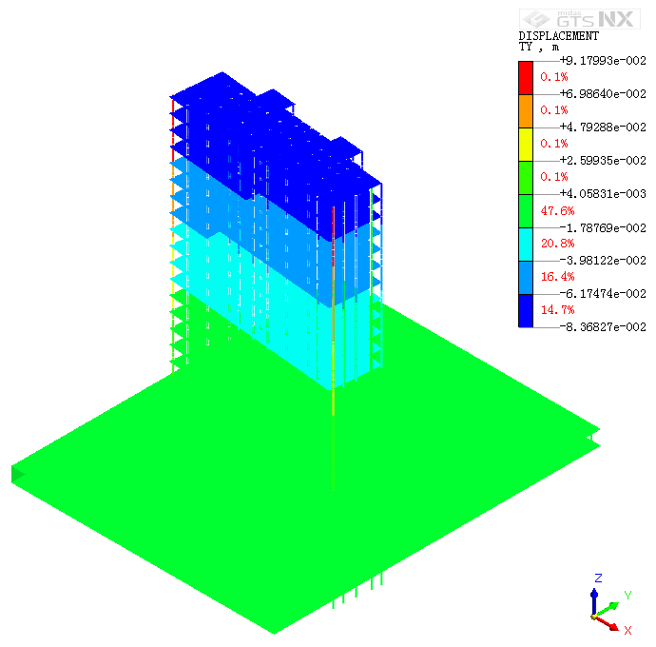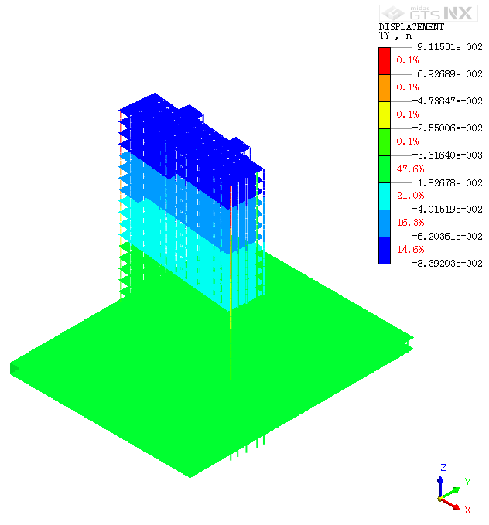  建筑结构y方向最大变形及位移T_{y,max}=-0.24 mm
1  号线区间左线开挖进尺  2 | 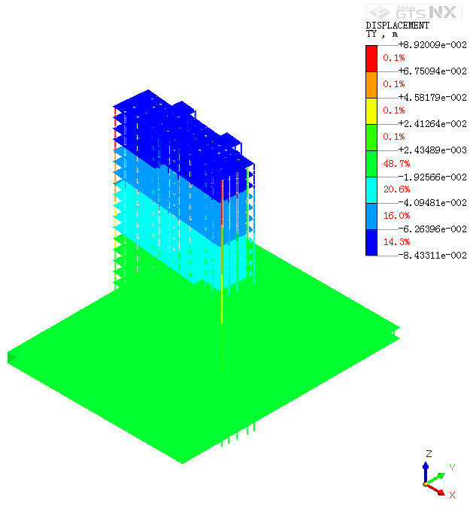  建筑结构y方向最大变形及位移T_{y,max}=-0.65mm
1  号线区间左线开挖进尺3 | 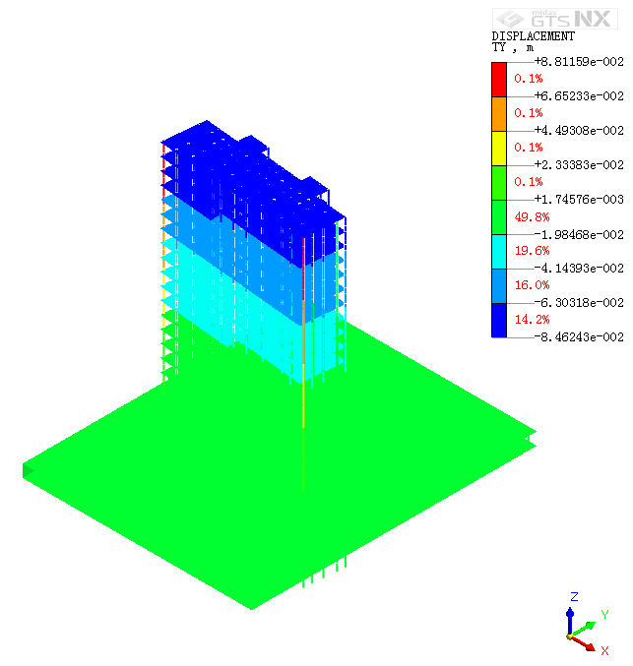  建筑结构y方向最大变形及位移T_{y,max}=-0.94 mm
1  号线区间左线开挖进尺  4 | 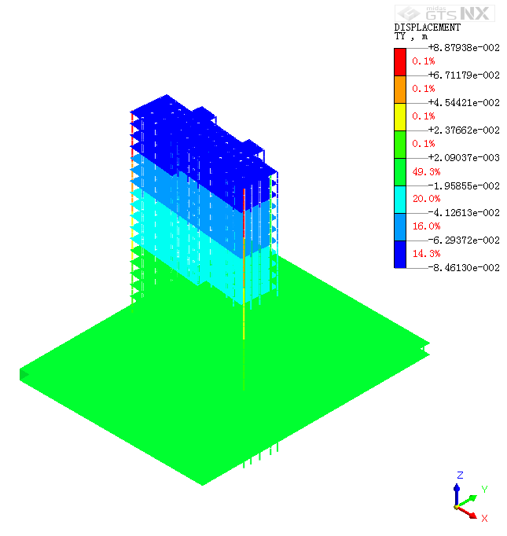  建筑结构y方向最大变形及位移T_{y,max}=-0.95 mm
1号线区间左线开挖进尺  5 | 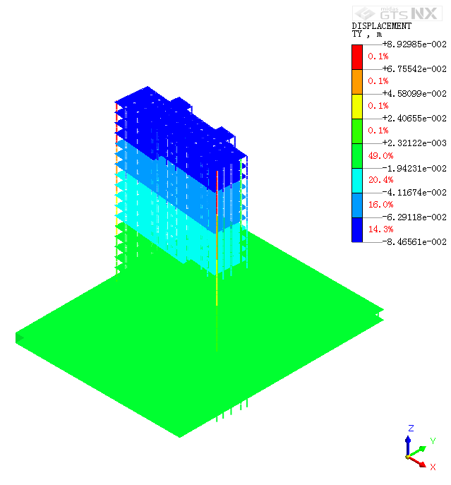  建筑结构y方向最大变形及位移T_{y,max}=-0.98 mm
最  终 | 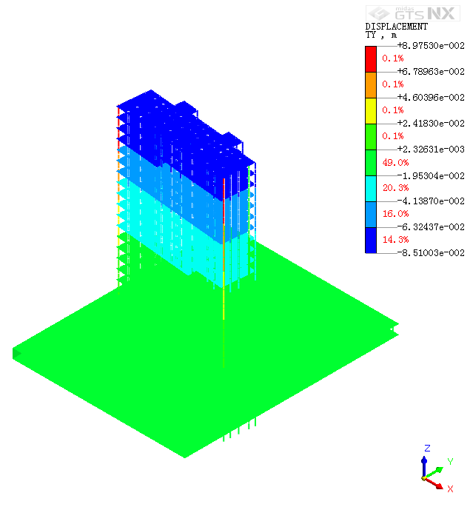  建筑结构y方向最大变形及位移T_{y,max}=-1.42mm

表4.3.5-6 建筑结构Z方向变形图
工序 | 仿真计算结果
1  号线区间左线开挖进尺  1 | 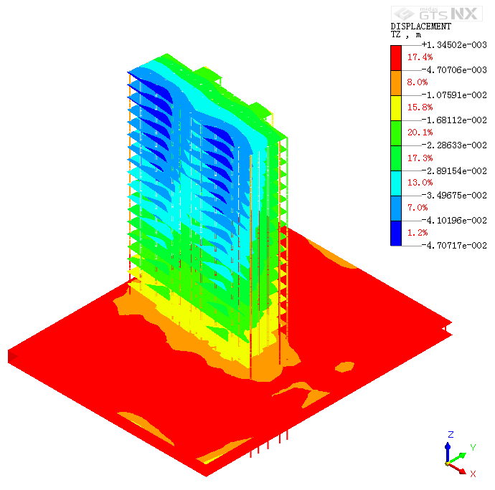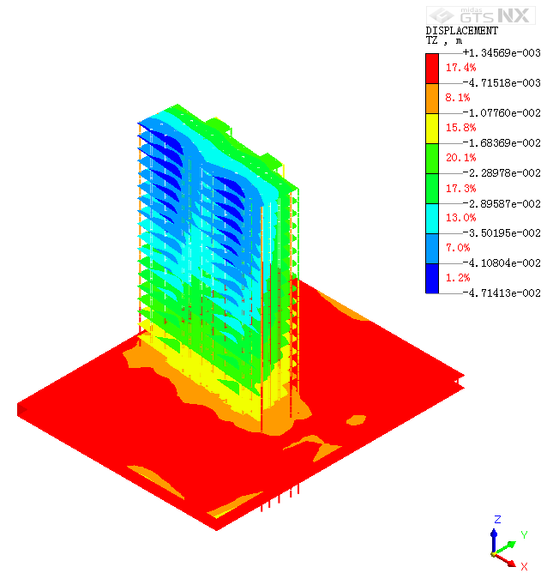  建筑结构z方向最大变形及位移T_{z,max}=-0.07 mm
1  号线区间左线开挖进尺  2 | 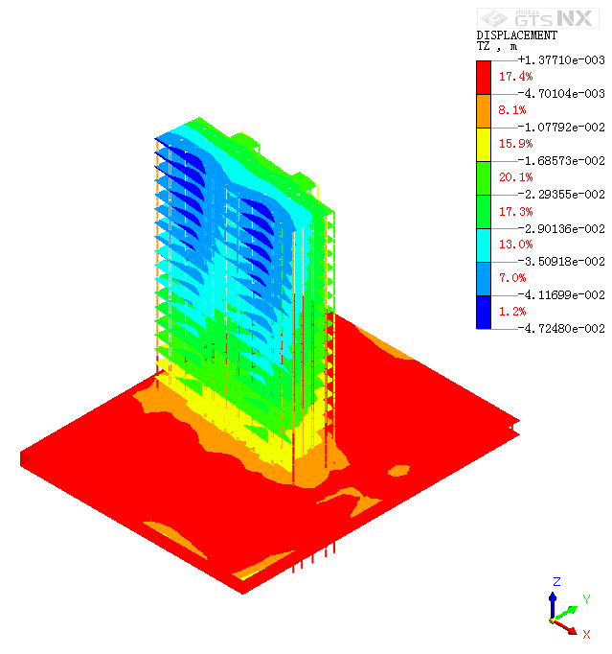  建筑结构z方向最大变形及位移T_{z,max}=-0.17 mm
1  号线区间左线开挖进尺3 | 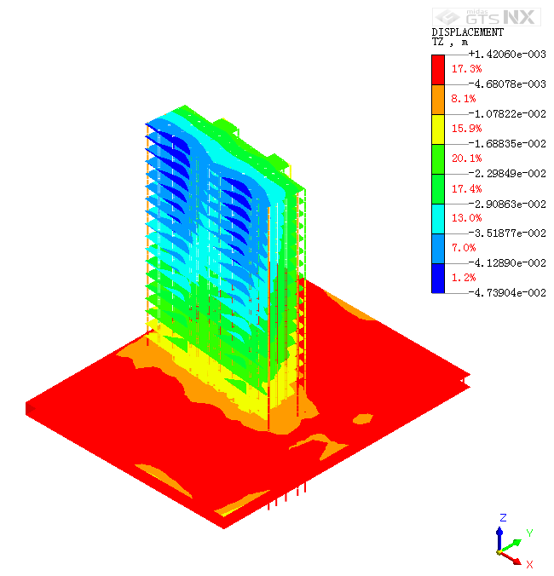  建筑结构z方向最大变形及位移T_{z,max}=-0.32 mm
1  号线区间左线开挖进尺  4 | 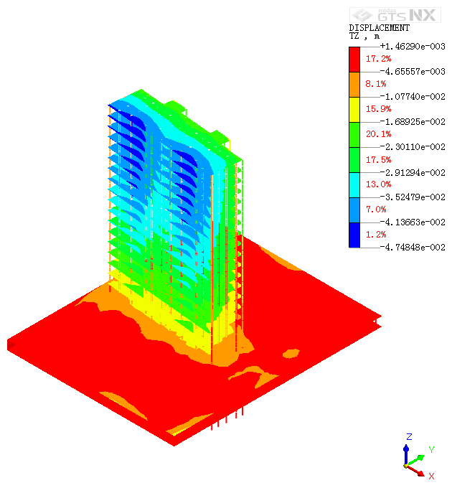  建筑结构z方向最大变形及位移T_{z,max}=-0.41 mm
1号线区间左线开挖进尺  5 | 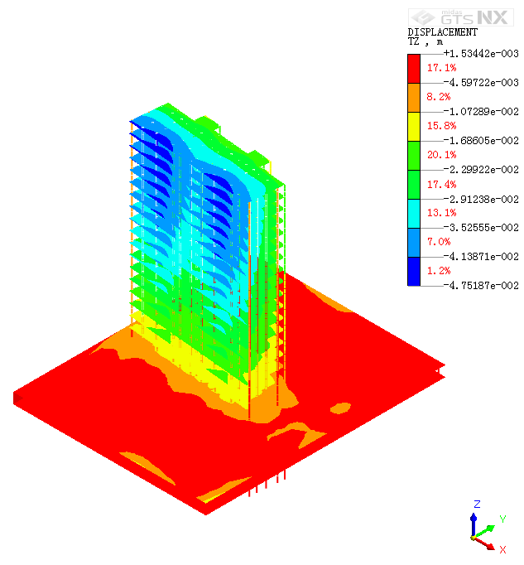  建筑结构z方向最大变形及位移T_{z,max}=-0.45 mm
最  终 | 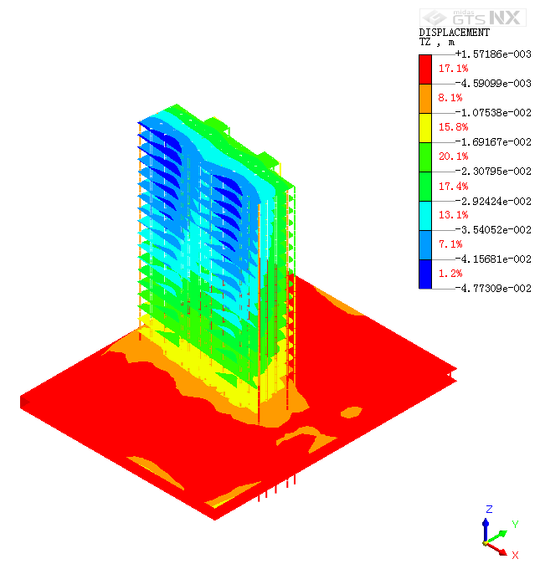  建筑结构z方向最大变形及位移T_{z,max}=-0.66 mm

4.4 计算结果分析
由数值模拟可知，受周边土体位移及变形传递的影响，地块内建筑物发生竖向、侧向变形和不均匀沉降，且变形量随R18032地块与盾构隧道相互影响程度的加深，逐渐增加。
1）模型一计算结果分析
模型一土体最大沉降变形为24.0 mm，发生在隧道拱顶处，地表最大沉降变形为21.2 mm，沉降槽宽度约为95m，与理论计算结果较为一致；根据计算结果，对盾构隧道与地表建筑物相互影响范围内的建筑变形量进行统计分析，并根据建筑物基础角点位移量，计算出建筑物的最大整体倾斜量和相邻柱基础的最大沉降差及最大整体倾斜，研究地块实施后其内部建筑承受变形的能力，进而评估其对盾构隧道施工的影响程度，具体如表4.5-1所示。
表4.5-1 建筑物位移及变形统计
地表建筑 | 最大侧向位移（mm） | 最大竖向位移  （mm） | 相邻柱基最大沉降差  （mm） | 最大整体倾斜
4#住宅 | 2.4 | 1.0 | 0.1 | 0.00024
8#住宅 | 2.1 | 0.9 | 0.1 | 0.00024
数值计算结果显示，盾构掘进引起地表土体最终沉降量最大值为21.2mm。受土体位移及变形传递的影响，建筑物的最大水平变形量（减去建筑物本身的变形量）为2.4mm，最大沉降量为1.0mm，最大差异沉降0.1mm，小于4.2mm；选取建筑物两侧边缘的点计算高层建筑物的倾斜值（（34.8-22.6）/50000=0.00024），小于倾斜控制值0.003，满足建筑物自身变形保护要求。可见，R18032地块项目的实施对1号线盾构区间交叠处施工的影响可控。
选取对建筑物变形影响最大的区间左线（近R18032地块）进行分步开挖，研究盾构隧道开挖进尺与建筑物的相互影响，得到图4.4-1，可以看出随着盾构机的推进，建筑物的变形隧其余盾构施工相互影响程度的加深逐渐增大并趋于平缓。

图4.4-1 区间左线开挖进尺与建筑物变形的关系图
此外，Peck公式法预测当地层损失率为0.3%时，地表土体最终沉降量25.0mm，与数值模拟计算结果接近。
2）模型二计算结果分析
模型二土体最大沉降变形为21.6 mm，发生在隧道拱顶处，地表最大沉降变形为14.2 mm，沉降槽宽度约为90m，与理论计算结果较为一致；根据计算结果，对盾构隧道与地表建筑物相互影响范围内的建筑变形量进行统计分析，根据建筑物基础角点位移量，计算出建筑的最大整体倾斜量和相邻柱基的最大沉降差及最大整体倾斜，研究地块实施后其内部建筑承受变形的能力，进而评估其对盾构隧道施工的影响程度，如表4.4-2所示。
表4.4-2 建筑物位移及变形统计
地表建筑 | 最大侧向位移（mm） | 最大竖向位移  （mm） | 相邻柱基最大沉降差  （mm） | 最大整体倾斜
14#住宅 | 1.4 | 0.7 | 0.1 | 0.00023
数值计算结果显示，盾构施工引起地表土体最终沉降量最大值为14.2mm，受土体位移及变形传递的影响，建筑物的最大水平变形量（减去建筑物本身的变形量）为1.4mm，最大沉降量为0.7mm，最大差异沉降0.1mm，小于4.2mm；选取建筑物两侧边缘的点计算高层建筑物的倾斜值（（42.6-31.1）/50000=0.00023），小于倾斜控制值0.003，满足建筑物变形保护要求。可见，R18032地块项目的实施对1号线盾构区间四线平行处的影响可控。
选取对建筑物变形影响最大的区间左线进行分步开挖，研究开挖进尺对建筑物的影响，得到图4.4-2，可以看出随着开挖的推进，隧道的变形越来越大且趋于平缓。

图4.5-2 区间左线开挖进尺与建筑物变形的关系图
Peck公式法预测当地层损失率为0.3%时，地表土体最终沉降量17.6mm，与数值模拟计算结果接近。
综上所述，R18032地块于地铁1号线盾构区间掘进前，主体结构封顶。通过理论计算与数值模拟分析，其结果显示，本项目按申报建筑、结构设计方案实施，在盾构隧道掘进后，其主体结构的变形在控制范围之内，可见，本项目的实施对临近在建轨道交通1号线盾构区间的影响在可控范围之内。

5 R18032地块项目与运营地铁的振动影响

5.1 振动环境影响评价标准
根据HJ453-2018《环境影响评价技术导则 城市轨道交通》规范，地铁、轻轨的振动影响环境评价范围，地下线和地面线一般为距线路中心线两侧50m范围内，针对未建成区或规划振动敏感区段的环境影响预测和评价内容主要是提出给定条件下的振动达标距离。
R18032 地块项目位于轨道交通1号线东侧，距其线路的最小净距约20m，从相对位置来看，R18032地块项目位于1号线地下线线路中心东侧50m范围内。因R18032地块项目规划审批后于轨道交通1号线，从审批时序来看，R18032地块项目位于轨道交通1号线的振动敏感区段，因此针对R18032地块项目的环境影响预测和评估的主要内容是给出其相对于轨道交通1号线的振动达标距离。
振动环境影响评价执行标准见表5.1-1。
表5.1-1 振动环境影响评价执行标准
标准号 | 标准名称 | 标准值与等级 | 适用范围 | 标准选择依据
GB10070-88 | 《城市区域环境振动标准》 | 居民、文教区：昼间70dB，夜间67dB | 位于噪声功能区划  “1类”区内的保护目标 | 标准等级参照噪声功能区类型确定
 |  | 混合区、商业中心区：  昼间75dB，夜间72dB | 位于噪声功能区划  “2类”区内的保护目标
 |  | 工业集中区：昼间75dB，  夜间72dB | 位于噪声功能区划  “3类”区内的保护目标
 |  | 交通干线两侧标准值：  昼间75dB，夜间72dB | 位于噪声功能区划  “4类”区内的保护目标
JGJ/T 170- 2009 | 《城市轨道交通引起建筑物振动与二次辐射噪声限值及其测量方法标准》 | 居民、文教区：昼间：38dB（A），夜间：35dB（A） | 位于噪声功能区划  “1类”区内的保护目标 | 标准等级参照噪声功能区类型确定
 |  | 混合区、商业中心区：昼间41dB（A），夜间38dB（A） | 位于噪声功能区划  “2类”区内的保护目标
 |  | 工业集中区：昼间45dB（A），夜间42dB（A） | 位于噪声功能区划  “3类”区内的保护目标
 |  | 交通干线两侧标准值：昼间45dB（A），夜间42dB（A） | 位于噪声功能区划  “4类”区内的保护目标

5.2 R18032地块振动环境影响预测
轨道交通1号线建成后，地铁的运营振动会对其影响范围内的建筑造成一定的振动影响，应给出其振动影响区域内建筑的达标距离，以满足其运营标准振动环境的要求。R18032地块项目临近轨道交通1号线居康路站~宏兴路站区间，根据其与轨道交通1号线的竖向相对位置关系，本节依据环境振动影响评价的基本方法预测R18032地块项目相对轨道交通1号线的振动达标距离。

5.2.1 预测方法
地铁振动的产生和传播是一个异常复杂的过程，它与地铁列车的构造、性能和行车速度、轨道、隧道结构、材料及沿线的地质条件等许多因素有关。本次振动预测在现状监测的基础上，采用HJ453-2018《环境影响评价技术导则 城市轨道交通》中的振动预测模型，同时采用类比调查与测试相结合的方法，结合本线的工程实际和环境特征，用分析、类比、计算调查的方法进行预测。振动预测模式如下：
（式5-1）
式中：
——预测点处的垂向Z振级，dB；
——列车运行振动源强，dB；
——振动修正，按下式计算，dB；
（式5-2）
式中：——列车运行速度修正值，dB；
——轴重和簧下质量修正，dB；
——轮轨条件修正，dB；
——隧道形式修正，dB；
——距离衰减修正，dB；
——建筑物类型修正，dB；
——行车密度修正，dB。

5.2.2 预测参数
由式5-2可知，建筑物室外（或室内）振级与标准线路列车类型、行车速度、隧道埋深、水平距离、轨道结构类型和地面建筑物的结构、基础、房屋等许多因素密切相关，现分述如下：
（1）线路区段振动源强
居康路站~宏兴路站区间及小海停车场出入场线均为地下线，根据《城市轨道交通振动和噪声控制简明手册》，国内主要城市的地铁振动源汇于表5.2-1中。
表5.2-1 国内主要城市的地铁运行振动源强级 （VL_{zmax}，dB）
线路名称 | 车辆生产  厂商 | 车辆长度  （m/辆） | 车辆自重  （t/辆） | 车型 | 列车编组（辆） | 列车速度（km/h） | 测点距轨道距离（m） | 振动级VLzmax（dB）
广州地铁一号线 | 德国 | 24.4 | 37 | A | 6 | 60 | 0.5 | 87.0
天津地铁 | 长春 | 19.0 | 37 | B | 4 | 60 | 0.5 | 87.0
上海地铁一号线 | 德国 | 23.5 | 38 | A | 6 | 60 | 0.5 | 87.4
北京地铁一号线 | 长春、北京 | 19.0 | 37 | B | 6 | 60 | 0.5 | 87.2
由上表可知，当线路条件为：行车速度60km/h，弹性分开式扣件，普通整体道床，60kg/m无缝钢轨时，B型车在轨道上通过时产生的振动源强VL_{zmax}可以采用87.0-87.2dB。本工程地下线振动源强VL_{z10}采用84.2dB，VLzmax采用87.2dB（列车速度60km/h，单线隧道壁处高于轨顶面1.25m）。
（2）列车运行速度修正，
1）当列车运行速度时，速度修正按（式5-3）计算
（式5-3）
式中：
——列车通过预测点的运行速度，，列车参考速度应不低于预测点设计速度的75%；
——源强的列车参考速度，。
本项目列车参考速度取源强速度，即。
2）当列车运行速度时，速度修正通过类比测量或符合工程实践的研究成果得到。
（3）轴重和簧下质量修正，
（式5-4）
式中：
——源强车辆的参考轴重，类比车辆B型车轴重14t；
——本工程的车辆轴重取≤14t，取14t；
——源强车辆的参考簧下质量，类比车辆B型车簧下质量750kg；
——预测车辆的簧下质量取750kg，本次轴重和簧下质量修正。
（4）轮轨条件修正，
若轮轨表面不规则，可引起轮轨接触振动；若列车通过不连续钢轨处，可引起冲击振动，这都将使轨下振动水平提高。表5.2-2中列出了不同轮轨条件的振动修正量。
表5.2-2 不同轮轨条件的振动修正量 （单位：dB）
轮 轨 条 件 | 振动修正量
无缝线路 | 0
有缝线路 | +5
弹性车轮 | 0
线路平面曲线半径≤2000m | +16×列车速度（km/h）/曲线半径（m）
注：对于车轮出现磨损或扁疤、钢轨有不均匀磨耗或钢轨波浪形磨耗、固定是辙叉的道岔、交叉或其他特殊轨道灯轮轨条件下，振动或明显增大，振动修正值0~10dB。
本项目临近轨道较大平面曲线半径≤2000m，振动修正量正线，出入场线。
（5）隧道型式修正，
隧道型式的振动修正值见表5.2-3中。本项目单线隧道振动修正值为。
表5.2-3 不同道床、扣件的振动修正量 C_{r} （单位：dB）
隧道型式 | 振动修正值C_{r}
单线隧道 | 0
双线隧道 | -3
车站 | -5
中硬土、坚硬土、岩石隧道（含单线隧道和双线隧道） | -6
（6）距离衰减修正，
地下线距离衰减修正与工程条件、地质条件有关，地质条件接近时，可选择工程条件类似的既有城市轨道交通线路进行实测，采用方法确定修正值。如不具备测量条件，其距离衰减修正按式5-5~式5-6计算。
线路中心线正上方至两侧7.5m范围内：
（式5－5）
式中：H—预测点地面至轨顶面的垂直距离，m；
β—土层的调整系数，由表5.2-4选取。
线路中心线正上方两侧大于7.5m范围内：
（式5－6）
式中：r—预测点至线路中心线的水平距离，m，待预测量；
H—预测点地面至轨顶面的垂直距离，m，本项目正线23.4m，出入场线13.6m；
β—土层的调整系数，由表5.2-4选取。
式5-5、式5-6中的a、b、c建议尽量采用类比测量通过HJ453-2018《环境影响评价技术导则 城市轨道交通》附录E中复合回归计算得到，如不具备测量条件，可参考上述规范中表D.3选取a、b、c，具体如表5.2-4所示。
表5.2-4 不同隧道结构振动修正量C_{D} （单位：dB）
土体类别 | 土层剪切波速ª | β | a | b^{b} | c
软弱土 | Vs≤150 | 0.42 | -3.28 | -0.13 | 3.03
中软土 | 150＜Vs≤250 | 0.32 | -3.28 | -0.13~-0.06 | 3.03
中硬土 | 250＜Vs≤500 | 0.25 | -3.28 | -0.04 | 3.09
坚硬土、软质岩石、岩石 | Vs＞500 | 0.20 | -3.28 | -0.02 | 3.09
a 剪切波速Vs依据GB/T50269、GB50011进行测试和计算。多层土层应按下列公示计算等效剪切波速Vs：
式中： Vs—土层剪切波速，m/s;
d₀—计算深度，取隧道轨顶面至预测点地面高度，m；
t—剪切波在地面至计算深度之间的传播时间，s；
d_{i}—计算深度范围内第i层土层的厚度，m；
Vsi—计算深度范围内第i层土层的剪切波速，m/s；
n—计算深度范围内土层的分层数。
b 剪切波波速Vs越快，b取值越大，按照剪切波波速Vs线性内插值计算。
根据南通市中海海富房地产开发有限公司【南通·R18032地块】项目岩土工程勘察报告（2018年12月），土层的剪切波速加权平均为185m/s，则，a=-3.28，b线型差值后得b=-0.1055，c=3.03。
（7）建筑物类型修正，
不同建筑物对振动的响应是不同的。一般而言，建筑物越重，大地与建筑物基础的耦合损失越大，建议尽量采用类比测量法，如不具备测量条件，可将建筑物分为六种类型进行修正，见表5.2.5。
表5.2-5 建筑物类型的振动修正值C_{B} 单位：dB
建筑物类型 | 建筑物结构及特性 | 振动修正值C_{B}
Ⅰ | 7层及以上砌体（砖混）或混凝土结构（扩展基础） | -1.3×层数（最小取-13）
Ⅱ | 7层及以上砌体（砖混）或混凝土结构（桩基础） | -1×层数（最小取-10）
Ⅲ | 3~6层砌体（砖混）或混凝土结构 | -1.2×层数（最小取-6）
IV | 1~2层砌体（砖混）、砖木结构或混凝土结构 | -1×层数
V | 1~2层木结构 | 0
VI | 建筑物基础坐落在隧道同一岩石上 | 0
本次评价对Ⅱ类建筑，18层桩基础C_{B}取-10dB。

（8）行车密度修正，
行车密度越大，在同一断面会车的概率越高，因此宜考虑地下线和地面下两线行车的振动叠加，振动修正值见表5.2-6。
表5.4-6 弯 道 修 正 量
平均行车密度TD/(对/h) | 两线中心距dt/m | 振动修正值C_{TD}/dB
6＜TD≤12 | dt≤7.5 | +2
TD＞12 |  | +2.5
6＜TD≤12 | 7.5＜dt≤15 | +1.5
TD＞12 |  | +2
6＜TD≤12 | 15＜dt≤40 | +1
TD＞12 |  | +1.5
TD≤6 | 7.5＜dt≤40 | 0
注：平均行车密度修正宜按照昼、夜间实际运营时间分开考虑。
根据1号线工可报告，运营期轨道交通1号线初、近、远期每小时行车密度分别为，16对/h、27对/h、27对/h。远期最大行车密度：高峰小时30对/h。出入场线线间距dt=11.8，考虑正线与停车出入场线的交叠，修正值均取最大值，即。

5.2.3 预测评价量
沿线居民住宅、学校、医院等保护目标的振动预测量为VLz₁₀和VLz_{max}，根据环评新规，振动影响预测量为列车通过时段的最大Z振级，且评价量与预测量一致为，则评价量为值（08版标准评价量为VLz₁₀值）。

5.2.4 预测技术条件
（1）列车速度
列车最高运行速度为100km/h，v取100km/h。
（2）运营时间
昼间运营时段为6：00～22：00，共16h；夜间运营时段分别为5：30～6：00、22：00～23：30，共2h。
（3）车辆选型
采用B型车，初、近、远期均采用6辆编组，列车采用4动2拖编组形式。
（4）线路技术条件
钢轨：正线、出入段线和试车线采用60kg/m钢轨，其它车场线采用50kg/m钢轨。全线铺设长钢轨无缝线路。本段区间为正线及出入场线，钢轨采用60kg/m。
扣件：采用弹性分开式扣件。
道床：正线采用整体式一般道床；不同类型道床之间衔接应设弹性过渡段。

5.2.5 环境振动预测公式
根据《城市区域环境振动标准》（GB10070-88），R18032建筑性质属居民、文教区，相应的振动保护标准为昼间70dB，夜间67dB。由上述轨道交通振动源强、预测模式和各预测参数，给出居康路站~宏兴路站区间工程地下区段隧道两侧室外地表（或室内）环境振动预测公式为。
区间正线：
出入场线：
因此，可由距离衰减修正量分别得出R18032地块相对区间正线和区间出入场线的振动达标距离为：
区间正线：r=39m，出入场线：r=39m。

5.3 R18032地块振动环境影响评价
R18032项目地块资料显示，R18032地块项目与轨道交通1号线右线（下行线）的最小净距约20m≤39m，不满足振动达标距离的相关要求。
而根据R18032地块项目与轨道交通1号线的相对位置关系，即r=20m，得出R18032临近地铁侧建筑的最大Z振级分别为：
区间正线：
出入场线：
区间正线、区间出入场线的最大Z振级也均超过70dB，不满足环境振动控制标准。
综上，R18032地块项目应采取相应的技术措施以提高建筑物的抗振能力或者其他减震隔振措施，以满足相应的环境振动控制标准。

6 对R18032地块项目的评价与建议

6.1 对R18032地块项目的总体评价
上述模拟计算结果表明，临近的轨道交通1号线4线盾构区间的实施过程中，R18032地块项目的最大水平位移为2.4mm，最大沉降量为1.0mm，最大差异成绩为0.1mm，最大倾斜值为0.00024，均满足建筑物变形保护要求。可见，R18032地块项目按申报建筑、结构方案实施，能满足后期盾构隧道侧穿的控制保护标准，其对轨道交通1号线居康路站~宏兴路站区间以及小海停车场出入场线区间实施的影响可控。

6.2 对R18032地块项目实施的建议
1、R18032地块项目先于轨道交通1号线实施，建筑自身的管综应按规划批复的路径进行布置，地铁影响范围内的管线应能承受后期地铁施工造成的变形影响；用地红线局部侵入特别保护区，特别保护区内不能进行任何工程；
2、R18032地块项目的围护结构及建筑基础等应严格按目前设计方案实施，施工时应做好质量控制及相关的检测工作，确保建筑主体达到设计强度，可承受盾构区间施工造成的变形影响；
3、主体结构完成后，应回填密实，强度不低于原状土，并确保盾构区间侧穿前停止降水；
4、R18032地块西侧建筑距轨道交通1号线区间较近，不满足环境振动控制标准，下阶段建设单位应研究保护区范围内建筑的减震、隔振措施，使其满足轨道交通振动的环境振动控制标准，并通过相关技术审查；
5、应按要求分阶段上报项目的建设方案至轨道公司审核备案（规划设计阶段、施工图阶段），若实施方案调整，需重新报审。




主要从事道路、桥梁、隧道、市政、轨道交通、铁道工程、港口、航道、船闸、水利、工业与民用建筑、环境、景观、智能交通的规划、勘察、设计、咨询、科研、试验检测、监理和项目管理。
单位地址：南京市秦淮区紫云大道9号 邮编：210014
业务联系电话：经营处 025-88018888-8515 网址：http://www.jsjty.com

